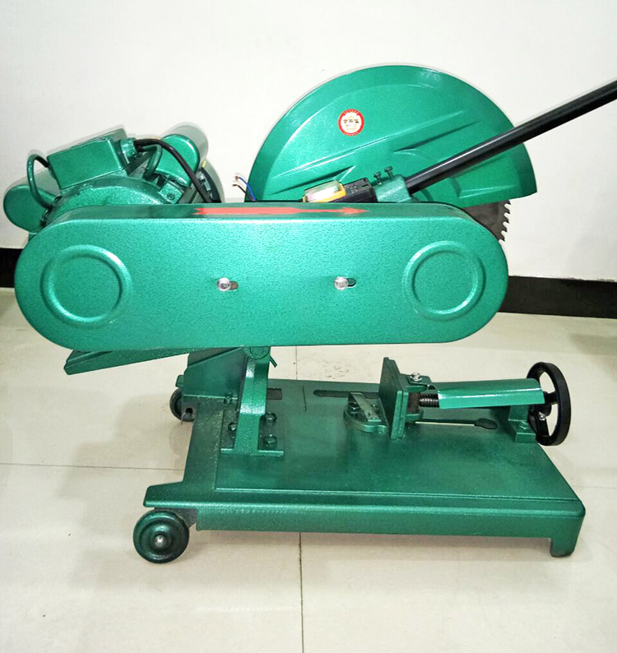
砂轮锯 型材切割机 砂轮切割机
SYQ-400型砂轮切割机，型材切割机，500型切割机
诚信经营 质量为主
竭诚为客户提供优质的产品和优良的售后服务，欢迎新老客户前来洽谈合作
销售工程师：王瑞霞
销售热线：13355101213
销售座机：0537-2330129
SYQ-400型砂轮切割机主要用于切割圆管，圆钢，角钢等各种异型型材。
SYQ-400型砂轮切割又名400型型材切割机，具有结构合理，外表造型美观大方，噪音低，切割工件速度快等特点。
4参数：
4型 号：SYQ-400型
额定电压：三相380V 两相220 V
额定频率：50HZ
功 率：2.2KW 3KW 4KW
切断能力：圆管130mm*6mm
角钢90mm*10mm
圆钢50mm
线 速：小于60M
整机重量：70KG
包 装：木箱
外包装尺寸：890mm*480mm*560mm
销售工程师：王瑞霞
销售热线：13355101213
销售座机：0537-2330129
在线QQ: 3398096479

电子邮件: 3398096479@qq.com
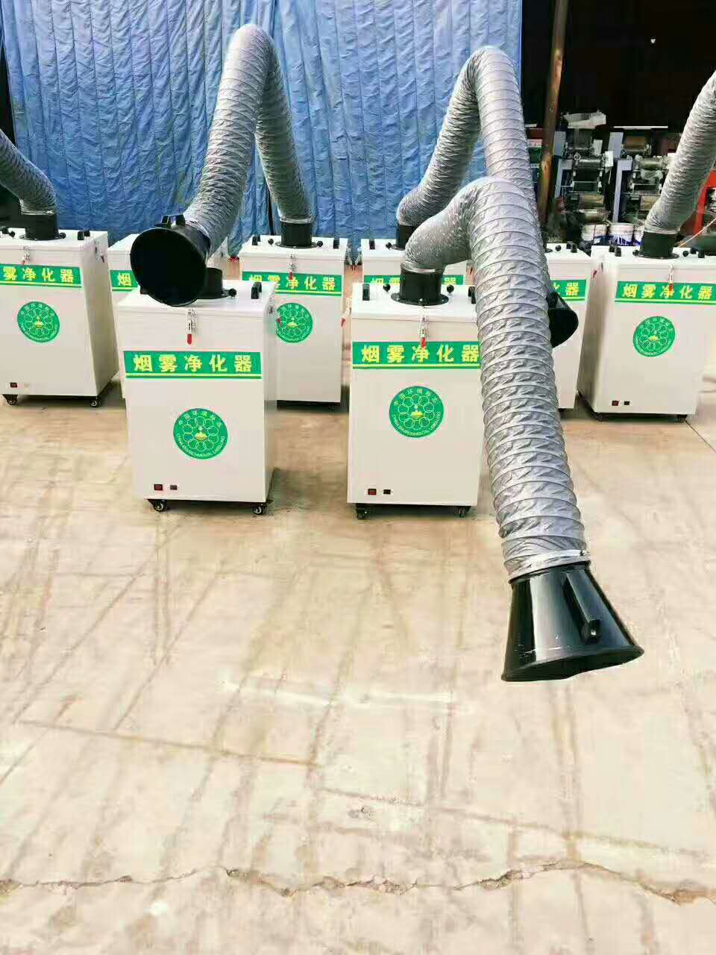
烟尘净化器是一款专门针对治理焊接、切割、打磨时，产生在空气中大量悬浮对人体有害的细小金属颗粒而设计的净化装置，适应于单双工位，它净化效率高，轻巧灵活，配有2-3米长的柔性吸气臂，在不同的工作地点移动更灵活，操作更方便。

使用场所
移动式焊接烟尘净化器用于焊接、抛光、切割、打磨等工序中产生烟尘和粉尘的工位以及对稀有金属、贵重物料的回收等，可净化大量悬浮在空气中对人体有害的细小金属颗粒，减少对工人身体的伤害。具有净化效率高、噪声低、使用灵活、占地面积小等特点。
适用于电弧焊、二氧化碳保护焊、MAG焊接、碳弧气刨焊、气熔割、特殊焊接等产生烟气的作业场所。

结构组成
焊接烟尘净化器主要部件包括：万向吸尘臂、耐高温吸尘软管、吸尘罩（带风量调节阀）、阻火网、阻燃高效滤芯、脉冲反吹装置、脉冲电磁阀、压差表、洁净室、活性碳过滤器、沉灰抽屉组合、阻燃吸音棉、带刹车的新韩式脚轮、风机、电机以及电控箱等。

设备优势
1、可灵活移动于厂房的任意位置，不受发尘点和岗位不固定的约束。
2、设备配有万向脚轮，方便设备的定位和移动。
3、无与伦比的处理效率，在额定处理风量下，烟尘去除率≥99%，处理后排出的洁净空气可以直接在车间内循环排放。
4、采用德国进口（PTFE）覆膜滤材，精度高，净化效率高，耗材成本低，无需频繁更换，节约环保。
5、设备内置自动脉冲清灰装置，保持设备恒定的吸风量，和恒定的净化能力。（可根据要求选配）
6、设备特殊设计的控制系统安全稳定，配有高压漏电保护。
7、使用柔性吸气臂，可悬停于三维空间的任意位置，360度轻松灵活到达任意方位发尘点。
8、特殊工况可根据现场选配相应吸尘罩口。
9、经特殊减震降噪处理，保证了设备的噪音环保。
10、设备操作简单，容易清理维护。
11、可将污染源进行移动式单机处理或多工位系统式集中处理。
12、可根据客户特殊要求研发定做。

工作原理
原理： 通过风机引力作用，焊烟废气经万向吸尘罩吸入设备进风口，设备进风口处设有阻火器，火花经阻火器被阻留，烟尘气体进入沉降室，利用重力与上行气流，首先将粗粒尘直接降至灰斗，微粒烟尘被滤芯捕集在外表面，洁净气体经滤芯过滤净化后，由滤芯中心流入洁净室，洁净空气又经活性碳过滤器吸附进一步净化后经出风口达标排出。
销售工程师：王瑞霞
销售热线：13355101213
销售座机：0537-2330129
在线QQ: 3398096479
电子邮件: 3398096479@qq.com

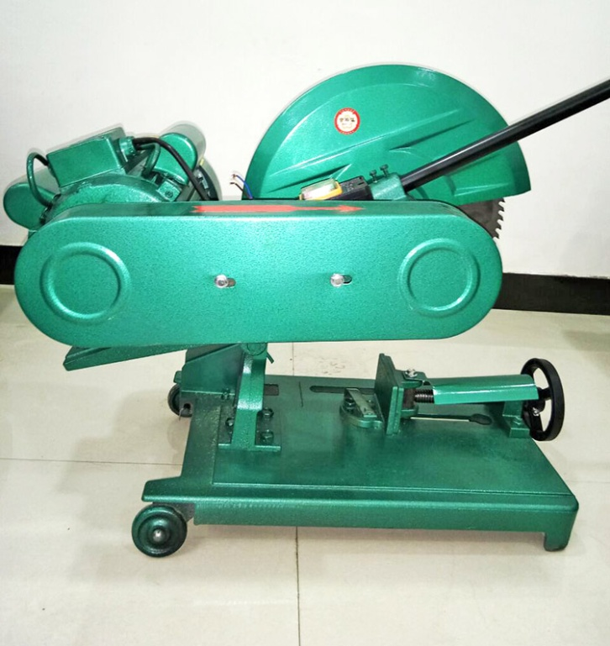
380V砂轮切割机 砂轮锯 型材切割机400砂轮切割机
3KW砂轮切割机,2.2KW砂轮切割机价格,4KW砂轮切割机厂家,3KW砂轮切割机生产厂家, 砂轮切割机 400砂轮机,
砂轮切割机组成：砂轮机,其主要是由基座、砂轮、电动机或其他动力源、托架、防护罩和给水器等所组成,砂轮是设置于基座的顶面,基座内部具有供容置动力源的空间,动力源传动一减速器,减速器具有一穿出基座顶面的传动轴供固接砂轮。
砂轮切割机
主要技术参数：
型号SY -400
额定电压：380V；
电机功率：3KW；
频 率：50HZ；
主轴转速：2800r.p.m；
割片规格：400x3.2x32；
夹钳调整范围：0o- ±45o；
大切割能力：角钢：100x100x10 圆钢：≤ф50 槽钢：120x53 钢管：ф135*6；
外形尺寸：730(长)x400(宽)x580(高)
SY-400 优质砂轮切割机 专业生产砂轮切割机,3kw砂轮切割机 ,400直径砂轮切割机,2.2kw砂轮切割锯，400砂轮切割锯 销售工程师：王瑞霞
销售热线：13355101213
销售座机：0537-2330129
在线QQ: 3398096479
电子邮件: 3398096479@qq.com
SY-400砂轮切割机组成：
产品主要构件：基座、砂轮、电动机（或者其他动力源）、支架、防护罩和给水器。
SY-400产品用途：
主要用于建筑、机械冶金、水电高装、石油化工及五金型材、板材切割：比如：金属方扁管、方扁 工字 圆 槽型 碳元钢、圆管材料。
用户须知：砂轮切割器转速快，请使用时务必严格遵守安全使用说明书！
SY-400技术参数：
产品型号：SY-400
电源电压 380 （V ）
频率： 50 （HZ）
锯片直径400（mm）
空载转速60 （r/min）
功率 3 （KW）
重量 130（Kg）
夹钳调整范围：0-45度
砂轮机是用来刃磨各种道具、工具的常用设备
砂轮机，其主要是由基座、砂轮、电动机或其他动力源、托架、防护罩和给水器等所组成，砂轮是设置于基座的顶面，基座内部具有供容置动力源的空间，动力源传动一减速器，减速器具有一穿出基座顶面的传动轴供固接砂轮，基座对应砂轮的底部位置具有一凹陷的集水区，集水区向外延伸一流道，给水器是设于砂轮一侧上方，给水器内具有一盛装水液的空间，且给水器对应砂轮的一侧具有一出水口。具有整体传动机构十分精简完善，使研磨的过程更加方便顺畅及提高整体砂轮机的研磨效能的功效。砂轮较脆、转速很高，使用时应严格遵守安全操作规程。 砂轮切割机型号：砂轮片直径 355 .400 500
砂轮切割机主要技术参数
额定电压：380V 电机功率：2.2KW 频 率：50HZ 主轴转速：2800r.p.m
割片规格：400x3.2x32 夹钳调整范围：0o- ±45o
大切割能力：
角钢：100x100x10 圆钢：≤ф50 槽钢：120x53 钢管：ф135*6
外形尺寸：730(长)x400(宽)x580(高)
砂轮切割机操作规程
1 工作前必须着好劳动保护用品，检查设备是否有合格的接地线。
2 要检查确认砂轮切割机是否完好，砂轮片是否有裂纹缺陷，禁止使用带病设备和不合格的砂轮片。
3 切料时不可用力过勐或突然撞击，遇到有异常情况要立即关闭电源。
4 被切割的料要用台钳夹紧，不准一人扶料一人切料，并且在切料时人必须站在砂轮片的侧面。
5 更换砂轮片时，要待设备停稳后进行，并要对砂轮片进行检查确认。
6 操作中，机架上不准存放工具和其他物品。
公司主营：砂轮机 砂轮切割机 立式砂轮机 落地式砂轮机 台式砂轮机 抛光机 矮脚抛光机 台式抛光机 高脚抛光机 单相砂轮机 三相台式砂轮机 砂轮机 切割机 除尘式砂轮机
销售工程师：王瑞霞
销售热线：13355101213
销售座机：0537-2330129
在线QQ: 3398096479
电子邮件: 3398096479@qq.com

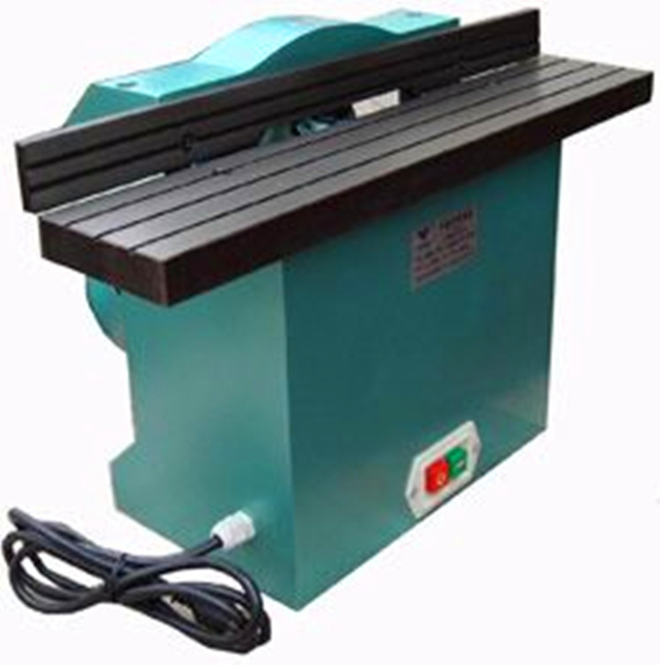 东恒制造铡铣刀式倒角机台式铡铣倒角机
铡铣刀式倒角机 台式铡铣倒角机 电动钢板倒角机
因为专业，所以我们会做得更好
一、侧式铣刀倒角机机器性能特点:
1、GD-300倒角机适合倒角材料未经热处理的工件、机械零件的倒角；
2、该采用侧铣刀方式切削，刀片更换方便迅速,倒角精确光洁度好；配用特制刀盘对铜、铝合金的倒角光洁度可达0.8-1.6
3、通用四方刃钨钢刀片12.7×12.7×3.18更换简单。
4、滑轨采用优质模具钢经热处理制作而成，经久耐用、磨擦力小。
5、倒角无须装夹，操作简单，倒角规整，调整方便，经济可靠，效率是传统设备的10～15倍。
6、本厂生产的倒角机品质优良，实行三包服务。
二、侧式铣刀倒角机规格参数
型号：GD-300（侧铣刀式倒角机）
电压：220V/HZ 380V/HZ
功率：0.75KW 3000RPM
滑轨尺寸：500MM*120MM
倒角调整角度范围：15°-45°
直边倒角深度：0-6MM
1. 保证产品及时、准确、安全、快捷、经济的送到客户的手中。
2．定期进行重点客户走访，及时组织有关技术人员进行技术上的指导，解决客户的后顾之忧。
3．对客户提出的意见和建议及时处理和解释，确保解答和处理率为100％。
济宁东恒致力于打造全行业专业的购物平台！让您体验冲床行业的高性价比产品和优良服务！选择东恒，您就选择了放心和可靠！所有图片均为实拍，请放心购买规格参数
济宁市东恒机械设备有限公司销售坡口切割设备，内涨式电动坡口机，型号ISY-28T管子坡口机ISY-80T管子坡口机 ISY-150管子坡口机 ISY-250内涨式管子坡口机，ISY-351管道坡口机，ISY-630管子坡口机，各种外卡式管子坡口机，便携式平板坡口机，圆弧倒角机，铡铣式倒角机，台式复合倒角机，GD-20滚剪倒角机。
销售专员：王瑞霞
销售热线：13355101213
销售座机：0537-2330129
在线QQ: 3398096479
电子邮件2: 3398096479@qq.com

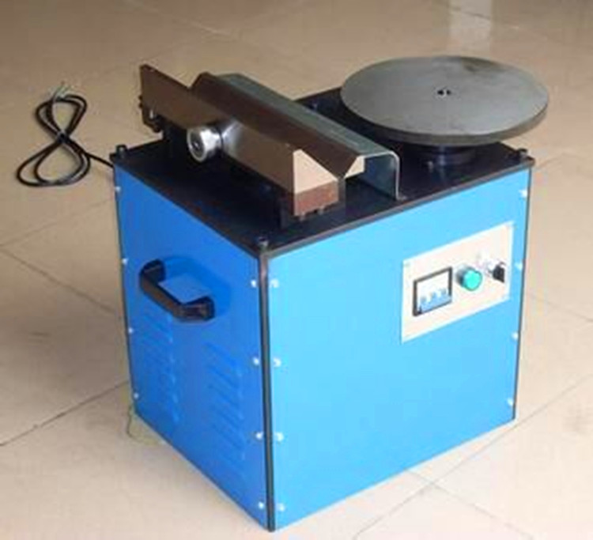 GD-900台式高速复合倒角机
一、台式高速复合倒角机规格参数
额定电压 单相220V 三相380V 2.8A 1.1KW
倒角深度 曲线部:0-3MM 直线部:0-4MM
切削线速度 曲线部:5600M/分 直线部:11000M/分
台式复合高速倒角机是从国外引进的机械加工辅助设备，可对碳钢、不锈钢、铝合金、粉末冶金材料、尼龙等材质的零件倒角及去毛刺。倒角尺寸0-6mm可调节。倒角尺寸准确、表面光滑（粗糙度3.2）。本机体积小、重量轻、操作方便（手持工件）节省装卡时间，倒角效率高，特别适合批量加工零件，在国际上具有领先水平，与其他倒角机相比有以下特点：
1、直线倒角、圆弧倒角及不规则曲线倒角均可在一台机器上完成，具有一机多用的功能
2、倒角铣削速度达一万转/分以上，被加工件表面光洁度高
3、工作台整体锻造成型，保证被加工件的精度
二、台式高速复合倒角机维护及保养
该机应按照以下事项进行定期的检查和保养：
1、每班工作结束后，清理残存在机床上下班的铁屑，保持机床清洁。
2、观察皮带的松紧程度，必要时进行驶调整。
3、经常检查各部位紧固螺丝是否松动。
4、刀轴部位的轴承，每6个月加注目46号润滑油一次。
5、刀片磨损或损坏，调整刀片使用其它切削刃旋转个角度，坚固后即可，如果刀片的4面切削刃都已经磨磨损，请更换之
1. 保证产品及时、准确、安全、快捷、经济的送到客户的手中。
2．定期进行重点客户走访，及时组织有关技术人员进行技术上的指导，解决客户的后顾之忧。
3．对客户提出的意见和建议及时处理和解释，确保解答和处理率为100％。
济宁东恒致力于打造全行业专业的购物平台！让您体验冲床行业的高性价比产品和优良服务！选择东恒，您就选择了放心和可靠！所有图片均为实拍，请放心购买规格参数
济宁市东恒机械设备有限公司销售坡口切割设备，内涨式电动坡口机，型号ISY-28T管子坡口机ISY-80T管子坡口机 ISY-150管子坡口机 ISY-250内涨式管子坡口机，ISY-351管道坡口机，ISY-630管子坡口机，各种外卡式管子坡口机，便携式平板坡口机，圆弧倒角机，铡铣式倒角机，台式复合倒角机，GD-20滚剪倒角机。
销售专员：王瑞霞
销售热线：13355101213
销售座机：0537-2330129
在线QQ: 3398096479
电子邮件2: 3398096479@qq.com
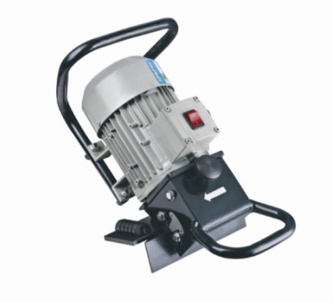 东恒机械 SKF-15平板倒角机 手提钢板倒角机
关键词：手提坡口机 进口电机倒角机 SKF-15平板倒角机
济宁市东恒机械生产各种钢板倒角机，欢迎来电洽谈
完善的服务 稳定的质量 实惠的价格
产品名称：SKF-15平板倒角机
专利号：ZJ200530106371.X
1.SKF-15平板倒角机产品简介：
本机专为板材坡口、倒角而设计，是一台手工推进式坡口加工工具。适用于各种焊接前对金属板材进行倒角、坡口加工。其重量轻（和同类产品相比较而言），震动小，操作简便，使用安全可靠。
产品特点：采用西门子电机驱动，动力强劲，转动平稳；可对平板和管子进行坡口。可对平板和管子进行坡口；重量轻携带方便、结构紧凑、性能可靠、坡口精度高；与角磨机手工打磨比较，可提高功效30-50倍；操作简单，安全可靠。
1. 倒角表面光滑、平整的、无氧化层的，便于焊接；
2. 满足K、V、X和Y型的焊接接头的需要；
3. 适用于钢材、铸铁、硬质塑料、并可对铬钢和其他高强度材料进行加工；
2.SKF-15平板倒角机技术参数：
型号：SKF-15
大刀刃切削宽度：15mm（可调）；
倒角角度：30°-60°（可调）；
重量：18KG
标配西门子电机：
电压：380V；
频率：50Hz；
功率：1.1KW；
转速：2870转/分钟
东恒机械公司不断创新，以过硬的产品质量赢得了广大客户的青睐！东恒机械全力打造全国专业的管板加工设备，内涨式电动坡口机 便携式管子坡口机 手持式管道坡口机 管子坡口机 便携式管子坡口机 自动走刀管子坡口机 手提坡口机 进口电机倒角机 SKF-15平板倒角机 内涨式管道坡口机,钢板坡口机，电动倒角机，曲线倒角机，曲线坡口机，手提式圆弧倒角机报价，厂家倒角机，SY427手提式圆弧倒角机手提式圆弧倒角机 电动坡口机，弯管机，折弯机，压弯机，管道坡口机欢迎各地客户订购,来电洽谈
销售专员：王瑞霞
销售热线：13355101213
销售座机：0537-2330129
在线QQ: 3398096479
电子邮件2: 3398096479@qq.com
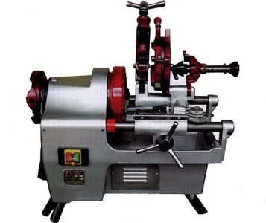 电动套丝切管机 台式套丝切管机
套丝切管机 手动液压弯轨机 电动切管机
济宁市东恒机械设备有限公司是套丝切管机的专业厂家，产品具有结构可靠，性能优良，价格合理等特点。
电动套丝切管机实用方法：
电动套丝机是设有正反转装置，用于加工管子外螺纹的电动工具。本机适用于1/2-3英寸口径的各种水、电、气管的切断、套丝及内孔倒角。具有自动套切标准圆锥管螺纹的仿形装置，可靠的夹紧机构，先进的冷却润滑系统。备有套制公制螺纹的附件装置，是各建筑、管道、设备安装等行业保证工程工程质量、加快工作效率、减轻劳动强度的理想设备。
套丝切管机参数：
2寸套丝切管机加工范围为1/2" - 2"，功率为750W，电压：220V，主轴转速22 RPM，重量为68KG，尺寸为770x570x580 mm
3寸套丝切管机加工范围为1/2" - 3"，功率为750W，电压：220V/380V主轴转速24/9 外形尺寸为900x600x650 mm
4寸套丝切管机加工范围为1/2" - 4"，功率为750W，电压：220V/380V主轴转速23/9 外形尺寸为1100x880x730 mm
6寸套丝切管机加工范围为1/2" - 6"，功率为1100W，电压： 380V主轴转速23/9 外形尺寸为1100x880x730 mm
专业生产各种铁路轨道交通器材，矿用设备：液压起道机，齿条式起道机，手动起道机，手摇起道机，YT4－6A液压推留器，手摇跨顶，液压起拨道机，电动切轨机，爪式千斤顶，液压弯轨器，推流器，液压弯道器，机车落轨复位器，电动锯轨机，SY120C矿用液压推溜器,电动钻孔机，液压挤孔机，液压拔轮器（液压拉马），钢轨打磨机，电动台式套丝切管机，液压升柱器，液压回柱器等。
销售专员：王瑞霞
销售热线：13355101213
销售座机：0537-2330129
在线QQ: 3398096479
电子邮件2: 3398096479@qq.com
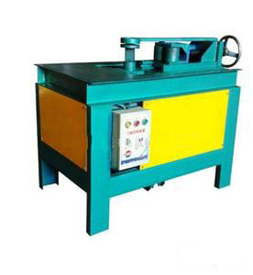
平台弯管机，山东平台弯管机，平台弯管机，弯管机
机器采用涡轮减速箱传动,弯管过程轮模转动,配合压条一次性定型弯管,保证了弯曲半径的统一,可弯不同直径的圆管，方管，矩形管. 弯弧0-180°定型弯管.经济实用,适用于家具制造,健身器材,闸门加工,化工管道等等行业的大批量弯管加工生产。
SY-38型平台电动弯管机参数
大弯管能力:Φ38x2.5mm
弯曲半径范围:30-250mm
大弯曲角度:190°
弯管速度:40°c
电机功率:2.2kw
机身尺寸:850x500x950mm
重量:300kg
SY-51型平台电动弯管机参数
大弯管能力:Φ51x2.5mm
大弯曲角度:180°
弯管速度:20°c
电机功率:3kw
机身尺寸:1150x700x1000mm
重量:460kg
SY-76型平台电动弯管机参数
大弯管能力:Φ76x5mm
弯曲半径范围:50-400mm
大弯曲角度:100°
弯管速度:20 °c
电机功率:5.5kw
机身尺寸:1150x700x1000mm
重量:720kg
方管弯管机|多功能弯管机|薄管弯管机 76弯管机 电动弯管机，立式弯管机
销售专员：王瑞霞
销售热线：13355101213
销售座机：0537-2330129
在线QQ: 3398096479
电子邮件2: 3398096479@qq.com
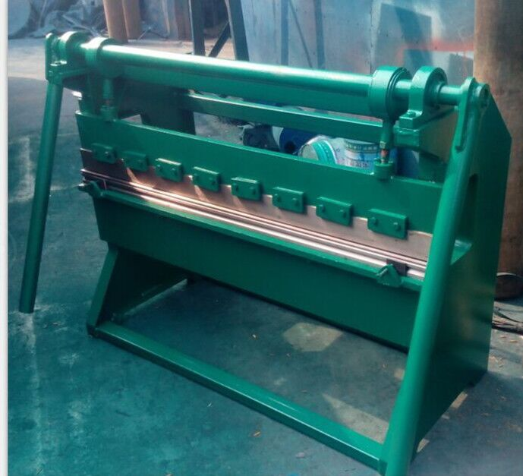

手动折边机 折弯机 60公分手动折弯机 液压折弯机厂家脚踏折弯机
一、手动折弯机用途：适用于铁板，不锈钢板，铝板，铜板，纸板，金钢网等钣金行业。
二、特点：机体采用全厚钢板焊接而成，具有足够的强度和钢性。工作精度高，性能好，磨具使用寿命长，工作稳定，折弯机模具采用T10材质刃口淬火处理八面槽口可以互换可以折铁板铜板铝板等操作简单是钣金行业的理想选择工作的好帮手。
三、手动折弯机技术参数：
型号 SYS-600 SYS-1100 SYS-1300 SYS-1600
折弯宽度60厘米 1.1米1.3米1.6米
可折铁板厚度 1.5mm 1.5mm 1.5mm 1.5mm
可折铝板厚度 2mm 2mm 2mm 2mm
可折铜板厚度 2mm 2mm 2mm 2mm
可折纸板厚度 5mm 5mm 5mm 5mm
可折钢板厚度 1mm 0.8mm 0.8mm 0.7mm
自重 100kg 150kg 220kg 550kg
可折形状直角 U型角（可根据客户要求选择模具）
外形尺寸600*400*1000 1300*600*1000 1500*600*1000 1800*700*1000
销售工程师：王瑞霞
销售热线：13355101213
销售座机：0537-2330129

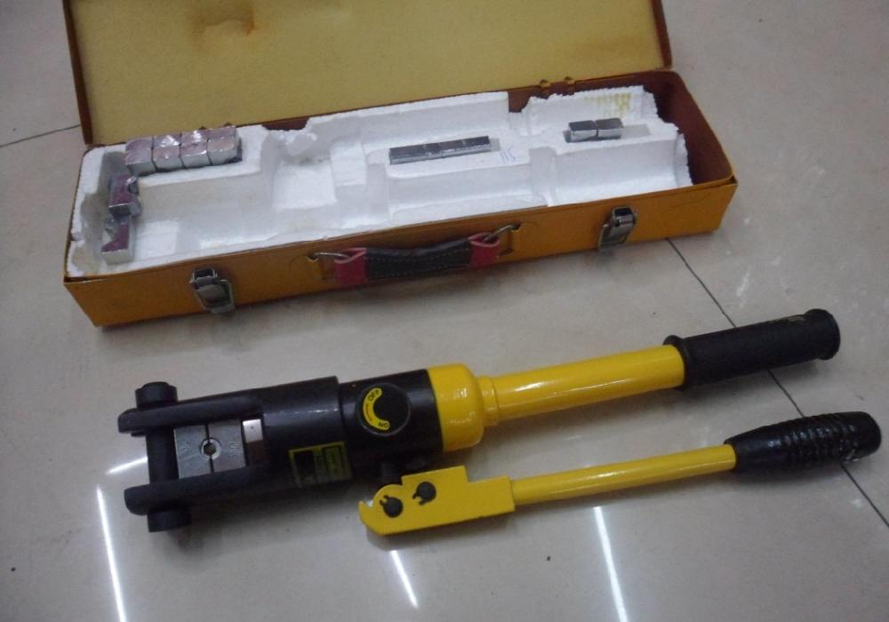

电缆手动液压钳压线钳YQK-70 120 240 300液压压接钳 铜铝鼻压接
YQK-70快速液压钳
压接范围：4-70mm2
在压力：6T
大行程：10mm
模具配置：4、6、10、16、25、35、50、70mm2
压接形式：围压
重量：3kg/把
YQK-120快速液压钳
压接范围：10-120mm2
在压力：8T
大行程：16mm
模具配置：10、16、25、35、50、70、95、120mm2
压接形式：围压
重量：5kg/把
YQK-240精品液压钳
压接范围：16-240mm2
在压力：12T
大行程：22mm
模具配置：16、25、35、50、70、95、120、150、185、240mm2
压接形式：围压
重量：7kg/把
YQK-300精品液压钳
压接范围：16-300mm2
在压力：12T
大行程：22mm
模具配置:16 25 35 50 70 95 120 150 185 240 300mm2
压接形式：围压
重量：7kg/把
产品描述：适用于输配电架空和地下电缆线钢铝端子、套管的压接，采用六角型模具压接紧密、导电良好、不易脱落。
系列液压压接钳，工艺精致，品质保证。本产品用于铜铝电缆、铠装电缆等和铜铝鼻的压接，也可用于其它线和各类端子的压接，出力强劲，压接牢固，更耐用，质量保证绝无漏油。增加液压部件磨损寿命，所有钳头铸件均热处理调硬度（防止断裂） 性价比高的液压工具，轻松提高工程进度，值得拥有！
销售工程师：王瑞霞
销售热线：13355101213
销售座机：0537-2330129
在线QQ: 3398096479
电子邮件2: 3398096479@qq.com
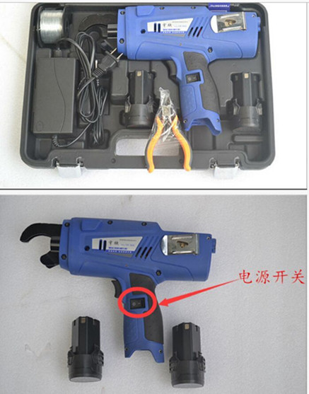
钢筋捆扎机
SY560的6600毫安，一块电池1500个结以上，
SY860的13200毫安，一块电池3000个结以上，
充电1.5小时即可充满，一台机子可顶3到6个工人，提高工
作效率，节约工人成本，机身轻巧，带钢丝不到1.5公斤，适合妇女和体弱者。
捆扎机参数：
整机尺寸：270mm*65mm*230mm
电池容量：6600--13200毫安时
电池电压：21V
充电时间：1.5小时
出丝长度：300-500mm
重 量：单机重约1KG，整套重约3KG
捆扎范围：8-34mm
捆扎时间：0.8S
铁丝直径：0.8mm
标配一卷铁丝
整机清单：全自动钢筋捆扎机一台，锂电池两块，充电器一只，铁丝钳一把，丝盘一个，
使用说明书一本。
产品用途：广泛应用于钢筋混泥土结构的建筑，桥梁，公路，隧道等需要钢筋的工程。
功能：对钢筋混泥土中的钢筋进行捆扎，相比传统的手动捆扎的效率有了3-4倍的提高。
特点：携带方便，使用简单快捷，全部实现一键化，大大节省劳动力。设置模块方便操作，
仅仅用4个按钮，便可进行多模式的调节。故障报警系统全面监控机器的功能状态，
且能做出相应位置的故障报警。
销售工程师：王瑞霞
销售热线：13355101213
销售座机：0537-2330129
在线QQ: 3398096479
电子邮件: 3398096479@qq.com

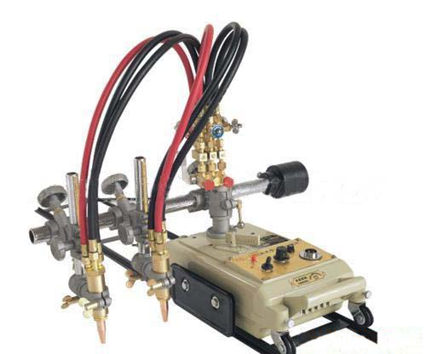

CG1-100半自动火焰切割机 气割机 钢板切割机 100半自动火焰切割机 火焰切割机
主要是切割直线为主，切割圆形为辅的设备。
一、CG1-100半自动火焰切割机产品简介
半自动火焰切割机主适用于造船、石油、冶金、金属结构等工厂，适用于造船、石油、冶金、金属结构等工厂，也适用于其他大中小型企业切割钢板之用。机身采用高强度铝锭材料，压铸制成。
调速系统采用可控硅触角调速。氧乙炔管采用进口胶管。管路总成装有快速开关，提高工效。
以切割直线为主，可作>φ200mm圆周切割。单、双、多割炬切割，坡口I、Y、V 45°
二、CG1-100半自动火焰切割技术参数：
型号 DCCG1-30 DCCG1-100（双头） CGD多头系列
机身外形尺寸L×W×H 470*230*240mm 470*230*240mm 470*230*240mm
输入电压 AC220V/50Hz AC220V/50Hz AC220V/50Hz
切割厚度 6-100mm 6-100mm 6-100mm
切割速度 50-750mm/min 50-750mm/min 50-750mm/min
切割圆直径 200-2000mm 200-2000mm 200-2000mm
机器总重量 16kg 17.5kg 30kg
济宁东恒机械有限公司主要生产各种半自动切割机有：CG1-30、CG1-30B、CG1-100、CG1-100B、GCD3-100、GCD4-100、GCD5-100型，另外还有各种管子坡口机，手提倒角机，品质保证，欢迎来电洽淡！祝您愉快！
销售工程师：王瑞霞
销售热线：13355101213
销售座机：0537-2330129
在线QQ: 3398096479
电子邮件: 3398096479@qq.com
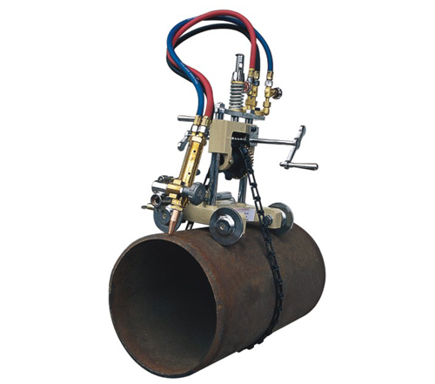
手摇式管道切割机 无需电源管道切割机 管道切割机 手摇式管道切割机厂家 管道切割机 山东管道切割机
厂家直销 质量可靠 价钱合理
本款产品为厂家直销，可批发，量大价优，欢迎来电咨询订购！
一、手摇式管道切割机产品用途：管道切割机2008年底正式上市，迄今为止已成为中石油、中石化、中化建、中建等国内长输管线（如西气东输）及海外管道施工的必备管道切割设备，也广泛服务于各地热电公司市政工程及国内钢管制造厂特大直径管道切割，并成为多地天然气维抢中心的标准管道切割产品
二、手摇式管道切割机产品简介：
采用蜗轮、蜗杆传动，通过增减链条使机器紧靠在不同直径上进行切割；
手动控制切割速度，可进行I、V坡口切割；
适合野外无电源作业。
三、手摇式管道切割机技术参数：
钢管直径 ＞φ100mm~φ600mm
切割厚度 >5-50mm
链条数量 75节
重量 11Kg
- 手摇式管道切割机性能特点：
①该机器结构独特，操作简便，易于维修，移动方便，切割辅助时间少。
②具有极高的可靠性。特别适用于野外无电源场所使用。
③机器装有链轮的托架，可沿两根轴上下滑动用以调紧或放松链条的拉力。
④驱动链条采用双接搭扣式结构，逐节串联而成。根据管径的大小，可方便、快速的增减。
⑤机器标准配置的链条长度大可切割管子直径600mm，链条节数需要加长，可另外购买
济宁东恒工矿设备有限公司专业生产各种五金工具有电动坡口机，管道坡口机，手摇式管道切割机，外卡式管道切割机，平板倒角机，品种多，样式全，价格优，欢迎来电浴淡，祝您愉快！
销售工程师：王瑞霞
销售热线：13355101213
销售座机：0537-2330129
在线QQ: 3398096479
电子邮件: 3398096479@qq.com

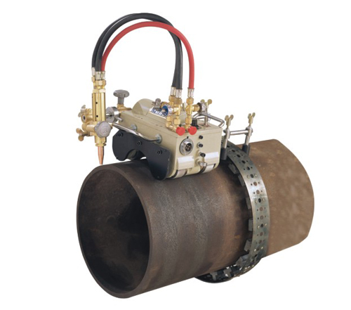

CG2-11磁力管道切割机 管道气割机 爬行式管道切割机
厂家直供缩短工厂到买家的距离 货源充足随时待发
质量好效率高 专注于每一个细节﻿ 客户为本 诚信为重
销售工程师：王瑞霞
销售热线：13355101213
销售座机：0537-2330129

一、磁力管道切割机产品简介：
机身采用制成，具有结构紧凑。
本机采用吸附在钢管上爬行切割，可在水平、垂直、仰面上切割。
本机具有切割圆周特好，操作方便操作等特点。
广泛用于石油化工管道工程钢管切割。

二、磁力管道切割机主要技术参数：
1、切割钢管直径＞108MM，壁厚5-50MM；
2、切割精度在159-426MM无缝钢管上切割一周，中心偏差＜0.5MM,表面粗糙度达12.5-6.3；
3、切割速度：50-750MM/MIN；
4、重量：23.5KG。
包含附件：8米长的控制箱连接线，2米长的钢丝绳
济宁东恒公司生产各种管道切割机，有手摇式管道切割机，磁力管道切割机，各种半自动火焰切割机，管道坡口机，火焰切圆机，电动倒角机，平板坡口机，质量保证，价格优惠，欢迎来电洽淡，祝您愉快！
销售工程师：王瑞霞
销售热线：13355101213
销售座机：0537-2330129
在线QQ: 3398096479
电子邮件: 3398096479@qq.com

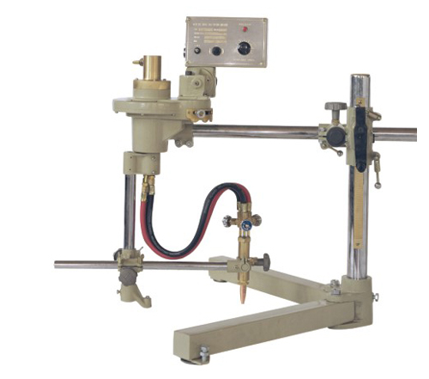
CG2-600/CG2-1000切圆机 割圆机 火焰切割圆机 半自动割圆机
- CG2-600/CG2-1000切圆机概述：半自动割圆机的电机通过变速箱带动可调节长度的半径杆,再带动割炬作旋转运动进行切割，也可在钢板竖直(90度)和角度（45度）摆放情况下进行切割，并可进行气割同心圆切割。使用该割圆机可提高工效、保证质量，减轻工人的劳动强度。1.采用旋转气体分配器，工作时胶管不缠绕；2.本割圆机采用高强度铝合金压铸制成，轻巧便携。广泛应用于石油，化工，造船，机械制造等领域切割管材
- 半自动割圆机的详细参数
①型号:CG2-600火焰割圆机（可配双头）
1.切割圆直径:30-600mm
3.切割钢板厚度5-100mm
4.表面粗糙度达:12.5 - 6.3
5.切割精度:1 mm/转
6.切割速度:0.2-6.0r.p.m (每分钟转速)
7.电源电压：AC220V/50Hz
8.圆度偏差小于1mm
9.尺寸:750×300×700mm
10.重量:30kg
-----------------------------------
②型号:CG2-1000火焰割圆机（可配双头）
1.切割圆直径:30-1000mm
3.切割钢板厚度5-100mm
4.表面粗糙度达:12.5 - 6.3
5.切割精度:1 mm/转
6.切割速度:0.2-6.0r.p.m (每分钟转速)
7.电源电压：AC220V/50Hz
8.圆度偏差小于1mm
9. 重量:53kg
济宁东恒工矿设备有限公司专业生产各种五金工具有电动坡口机，管道坡口机，手摇式管道切割机，外卡式管道切割机，火焰切割机，半自动火焰切割机，磁力切割机，平板倒角机，半自动割圆机，品种多，样式全，价格优，欢迎来电浴淡，祝您愉快！
销售工程师：王瑞霞
销售热线：13355101213
销售座机：0537-2330129
在线QQ: 3398096479
电子邮件2: 3398096479@qq.com

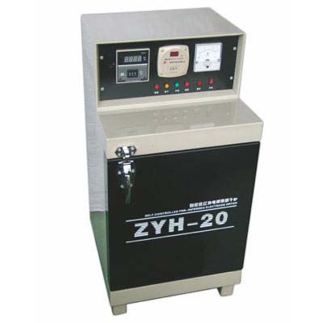
远红外焊条烘干箱ZYH-10-20-30
本型烘干箱采用高效、低耗的远红外加热新技术，供化工、造船等工业焊接工艺作焊预热、干燥之用，或用于不锈钢工作的热处理、及一般的脱水干燥之用。
结构： 外壳钢板制成、表面复漆、工作室为不锈钢板制成，夹层之间充填硅酸铝纤维作保温区。故保温性能良好。
炭化硅远红加热器分为二组、分别置于工作室的底部和顶部，各有一个开关控制电路通断、并装有指示灯、灯亮为通、灯灭为断。采用铐铜热电偶做感温元件、控温仪（以下简称仪表）进行测温。和自动控温。灵敏可靠。操作简易。
本箱附有5至60分钟能调节的定时装置，当达到给定时间时，即能自动断电路、停止工作。
焊条烘干箱 ZYH-10、20、30，还有更大容量ZYH40、60、100可供选择。
型号 | 输入电压(V/HZ) | 额定功率(KW) | 高温度(度) | 棒容量 | 可装棒长（mm） | 机身外形尺寸（mm）
ZYH-10 | AC220/50 | 1.6 | 500 | 10 | 450 | 750*350*650
ZYH-20 | AC220/50 | 1.8 | 500 | 20 | 450 | 900*700*450
ZYH-30 | AC220/50 | 3.2 | 500 | 30 | 450 | 1100*700*600
销售工程师：王瑞霞
销售热线：13355101213
销售座机：0537-2330129
在线QQ: 3398096479
电子邮件: 3398096479@qq.com

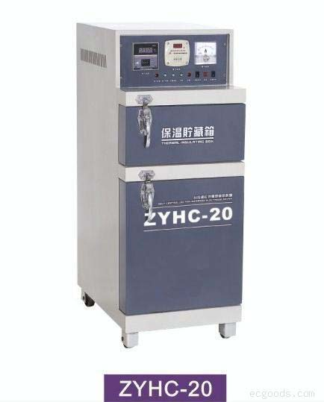
ZYHC-20-30-40远红外焊条烘干箱 焊条烘干保温两用箱
本型烘干箱采用高效、低耗的远红外加热新技术，供化工、造船等工业焊接工艺作焊预热、干燥之用，或用于不锈钢工作的热处理、及一般的脱水干燥之用。
增设一个储藏室提供了设备利用率，烘干室、储藏室分别采用独立电路分别测量控制温度，烘干室烘干保温时间可设定，烘干室高工作温度为500℃储藏室高工作温度为200℃。内胆及搁板采用耐腐蚀不锈钢材料，确保了使用寿命。
另有ZYHC-60 ZYHC-150 ZYHC-200各型号可供选择。
技术参数：
名称:ZYHC-20电焊条烘干箱-(带焊条保温箱)
1.输入电压v :220/50
2.电源相数:1
3.额定功率kw: 2.8
4.焊条容量kg:20
5.高温度:500
6.温度均匀性: 10
7.保温时间h:0-20
8.焊条贮量kg:20
9.外形尺寸mm: 400×750×1120
--------------------------------------
名称：ZYHC-30电焊条烘干箱-(带焊条保温箱)
1.输入电压v :220/50
2.电源相数:1
3.额定功率kw:3.6
4.焊条容量kg:30
5.高温度:500
6.温度均匀性: 10
7.保温时间h:0-20
8.焊条贮量kg:30
9.外形尺寸mm: 450×750×1150
----------------------------------------------------------
名称： ZYHC-100电焊条烘干箱-(带焊条保温箱)
1.输入电压v :220/50
2.电源相数:1
3.额定功率kw:6.4
4.焊条容量kg:100
5.高温度:500
6.温度均匀性: 10
7.保温时间h:0-20
8.焊条贮量kg:100
9.外形尺寸mm: 950×750×1230
10.重量(带木箱)KG:245
销售工程师：王瑞霞
销售热线：13355101213
销售座机：0537-2330129
在线QQ: 3398096479
电子邮件: 3398096479@qq.com

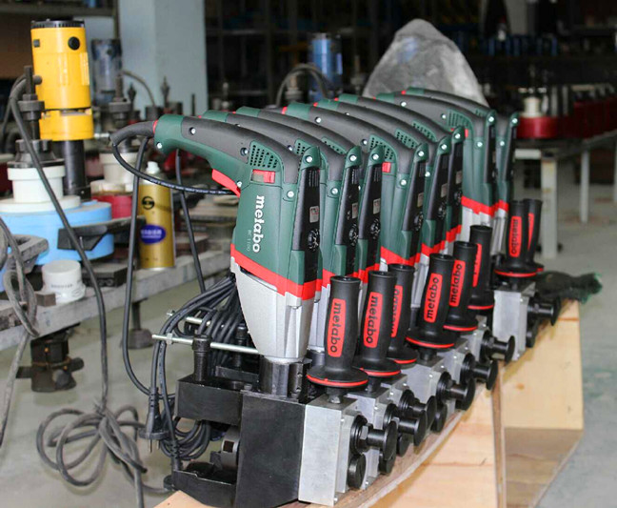

便携式外卡坡口机C型管道坡口机
C型管道坡口机，ISC-63/76/80外卡管道坡口机
外卡坡口机型号：ISC-63/76/80
ISC型它既能满足客户的外坡口，又不像外卡式切割坡口机价格又那么昂贵，让您用的放心，用后满意。
本系列产品针对工作空间狭窄，小管径管道端面坡口设计，管子外卡夹紧安装,适用于水冷壁、过热器、再热器、省煤器、锅炉、火热电厂等专业型设备的管道坡口加工以及现场检修，满足管道维修现场工作空间狭小，检修批量大等加工要求。精选优质刀片，可加工各种等级碳钢、合金钢、不锈钢以及其他材质金属管。采用外卡定位安装，简明轻巧，定心精确，装夹稳定，使用方便。配置德国metabo公司订制的专用电机，动力强劲，持久耐用。
品牌/型号：ISC-63/76/80 适用范围：￠28-80MM
加工速度：58m/min 冲击频率：50Hz
功率：1100W 标配2个30度刀片
加工坡口形式：单V
主轴转速：3400r/min 重量：13kg
驱动方式：
电动式：采用德国metabo公司订制的专用电机驱动
电压220V
销售工程师：王瑞霞
销售热线：13355101213
销售座机：0537-2330129
在线QQ: 3398096479
电子邮件: 3398096479@qq.com

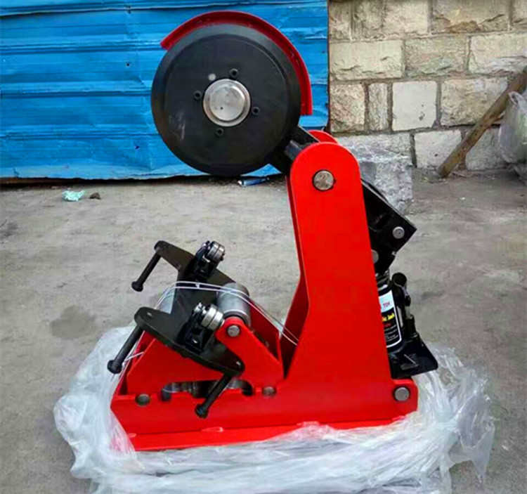
SYQG-219切管机 无毛刺消防镀锌管电动液压切管机 切割机 割管机 滚槽机
管道液压切管机用于切割镀锌管，从而达到安装管道的目的是建筑管道施工部门的理想工具
电动液压切管机
型号：SYQG-219
电机：纯铜线电机 如假包换
电压：380v
型号：切管范围50-325.小切50的管大切325的管
产品重量：65公斤
电机功率：0.75kw
切割厚度：1.5-10mm
切管范围：50-325
切管机基本用途和型号：切管机专业用于普通钢管镀锌管，衬塑管，螺旋管和无
缝钢管的切割，广泛用于与消防，建筑，给水矿山，煤矿等的管道施工和给水处
切管机使用方法和注意事项：把切管机放置在水平的问题，并根据管子直径的大
小调整支架的高低。如果管子重量太重，建议直接在地基上打铆钉，紧固住切管
机，以防止在切割的过程中切管机移动。根据钢管的粗细，把钢管放置在切管机
的不同滚轮上（100mm以及100mm一下的管子要放在切管机的里面的两个滚轮上
）缓慢下压油泵的手柄不要连续压手柄。压一下手柄，刀片向下大约前进0.5mm，
让钢管旋转一圈，然后再压，当刀片进入钢管大约1/2多点的时候，就不需要再压
了，让钢管自己旋转几圈后，钢管就自然断裂。
销售工程师：王瑞霞
销售热线：13355101213
销售座机：0537-2330129

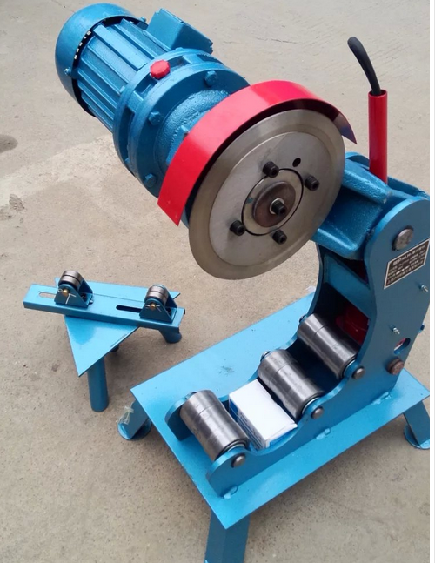

219切管机 无毛刺消防镀锌管电动液压切管机 切割机 割管机 滚槽机

管道液压切管机用于切割镀锌管，从而达到安装管道的目的，是建筑，管道施工部门的理想工具
电动液压切管机
型号：SYQG-219
电机：纯铜线电机
电压：380v
型号：切管范围50-219.小切50的管大切219的管
产品重量：65公斤
电机功率：0.75kw
切割厚度：1.5-10mm
切管范围：50-219
切管机基本用途和型号：切管机专业用于普通钢管镀锌管，衬塑管，螺旋管和无
缝钢管的切割，广泛用于与消防，建筑，给水矿山，煤矿等的管道施工和给水处
理。
切管机使用方法和注意事项：把切管机放置在水平的问题，并根据管子直径的大
小调整支架的高低。如果管子重量太重，建议直接在地基上打铆钉，紧固住切管
机，以防止在切割的过程中切管机移动。根据钢管的粗细，把钢管放置在切管机
的不同滚轮上（100mm以及100mm一下的管子要放在切管机的里面的两个滚轮上
）缓慢下压油泵的手柄不要连续压手柄。压一下手柄，刀片向下大约前进0.5mm，
让钢管旋转一圈，然后再压，当刀片进入钢管大约1/2多点的时候，就不需要再压
了，让钢管自己旋转几圈后，钢管就自然断裂。
销售工程师：王瑞霞
销售热线：13355101213
销售座机：0537-2330129
在线QQ: 3398096479
电子邮件: 3398096479@qq.com

φ219~φ426型双油路滚槽机无缝钢管专用压槽机超大管压槽机规格及型电动液压压槽机说明书
SYCJ系列型滚槽机（压槽机）：滚槽机用途：滚槽机是在使用沟槽接头作为管道连接件时，对管子进行予处理的专用工具。工作原理是利转动的凹压轮带动管子转动，凸压轮在油缸作用下缓缓向管子加压，从而形成所需的凹槽，以备按装时使用。可用于消防、自来水、矿井等管道的安装。
滚槽机结构：该机机壳用HT250铸铁制造，主轴为40Cr调质后制作，前端为双斜滚柱轴承，动力为1.5千瓦电机，结构合理，经久耐用。
滚槽机规格及型号：
滚槽机故障排除:1、如压管后，管子密封面呈喇叭状外翻或开裂有三方面的原因：（1）工作间隙过大，可设法调整，如按装调整垫圈等。（2）下滚轮装错，可按规定更换下滚轮。（3）管子硬度过高。2、滚轮下行没有到位，而再不下行且压杆压下时有弹性，有三个原因：（1）油箱油量不足，可以加注，清洁的32号机油或摩托车机油：（2）油路中进入气体，可松开放油螺丝，循环压油排出气体，注意：一定要在手动阀体压下时紧好放油螺丝。(3)单向阀密封不严，原因为油箱太脏，进入杂物或沙尘所致，需清洗油路，清洗过程如下：Ⅰ、先断开电源。Ⅱ、卸下油箱，用汽油清洗干净，打开单向阀顶丝（内有弹簧、钢球）装上油箱。在油箱内注入汽油，拧紧放油螺丝，用压杆循环压油。Ⅲ、将汽油从单向阀安装螺孔内压出，在按样装上即可。
压槽范围φ219~φ426型（φ114~φ165mm、φ219~φ325mm φ325~φ426mm三套压轮）
壁厚:3-12mm
技术参数：功率：1.5KW/，转速：20r／min，电压：380V／3n／50Hz，额定压力：20Mpa
包装尺寸1100 *1000 *600mm
济宁东恒机械设备有限公司专业生产销售，消防管道切管机开槽机开孔机等五金工具另外：还可以根据客户需要订做更大型号的钢管滚槽机
销售工程师：王瑞霞
销售热线：13355101213
销售座机：0537-2330129
在线QQ: 3398096479
电子邮件: 3398096479@qq.com

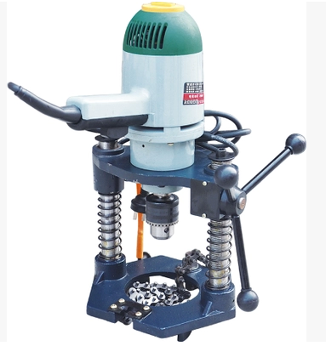

114D型电动链条式开孔机 镀锌管铝合金开孔机 消防管钢管打孔机

开孔机又叫做打孔机，是近年来发展起来的新型管道安装机具

管道打孔机是近年来发展起来的新型管道安装机具，能在80-300mm的管道上钻出Φ25-Φ114mm 的孔，以达到在干线水管上安装分支水管的目的。该机重量轻，操作简便，加工效率高。
开孔机使用说明：
1、插好电源，打开电机开关， 检查设备运转情况，确认运转正常后，关机。
2、将本机底座上的V形铁骑附在管道上，然后调整链条的长度，并用插销定位，然后紧固链条另一端的螺母，使本机牢固地定位在管道上。
3、按规定确认开孔直径，装夹合适的开孔器。
4、起动电机，再次确认开孔机，开孔器运转正常。
5、扳动（压下）手柄，使开孔器徐徐向下， 接近管子时，察看开孔位置是否正确；反之，应关机并重新调整位置后再开机。
6、开孔时，手柄下压应缓慢，并不断地用冷却液冷却开孔器。
7、开孔结束后，关闭电机，卸下机器。小心轻放， 不得在地上托运机器。
型号：SY-R2C
产品电压：220V
产品频率：50HZ
产品功率：1200W
加工范围：25-114
自重：28KG
包装尺寸70CM*47CM*55CM
销售工程师：王瑞霞
销售热线：13355101213
销售座机：0537-2330129
在线QQ: 3398096479
电子邮件:3398096479 @qq.com
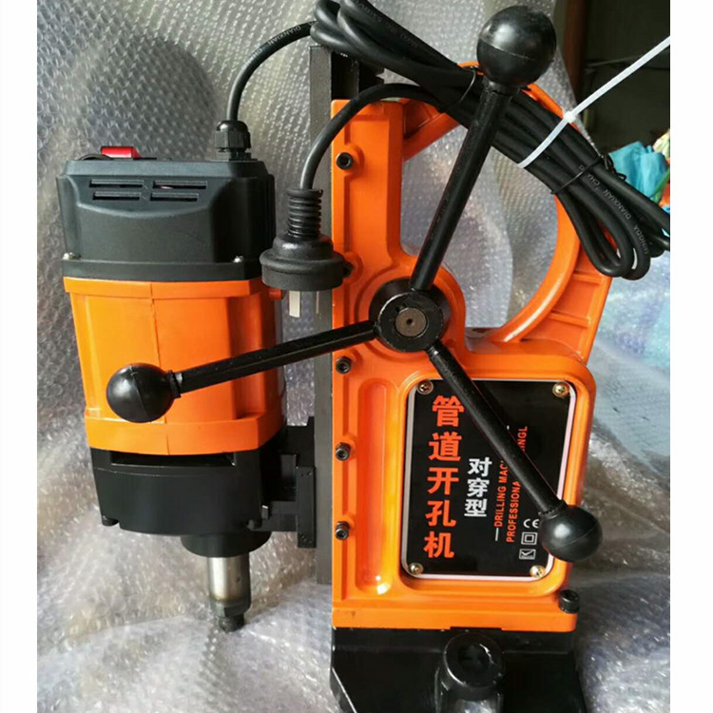
对穿管道钻孔机 对穿管道打孔机 对穿管道开孔机 对穿管道钻孔器 对穿管道打孔器 对穿管道开孔器
对穿DC-114型管道开孔机是近年来发展起来的新型管道安装机具，能在 80 ～ 300mm 的管道上钻出 Φ25 ～Φ114mm 的对穿孔，以达到在干线水管上安装分支水管的目的。该机重量轻，操作简便，加工效率高。主要技术参数：主轴转速100r.p.m(无负荷)，最大锯孔壁厚：8mm 电机功率1.6kw,整机重量28kg
管道开孔机使用说明:
1、插好电源，打开电机开关， 检查设备运转情况，确认运转正常后，关机。
2、将本机底座上的V形铁骑附在管道上，然后调整链条的长度，并用插销定位，然后紧固链条另一端的螺母，使本机牢固地定位在管道上。
3、按规定确认开孔直径，装夹合适的开孔器。
4、起动电机，再次确认开孔机，开孔器运转正常。
5、扳动（压下）手柄，使开孔器徐徐向下， 接近管子时，察看开孔位置是否正确；反之，应关机并重新调整位置后再开机。
6、开孔时，手柄下压应缓慢，并不断地用冷却液冷却开孔器。
7、开孔结束后，关闭电机，卸下机器。小心轻放， 不得在地上托运机器。
8、本公司可以提供各种规格的
开孔器包装尺寸70CM*47CM*55CM
产品名称 型号规格
电动切管机 76-273
电动切管机 Φ60 -Φ219mm
电动切管机 Φ76-Φ325
电动切管机 Φ114-Φ426
刀片 219普通型 加强型
刀片 273普通型 加强型
刀片 325普通型 加强型
管道打孔机 114D
对穿开孔机 DC114
滚槽机（压槽机) φ50~φ168
滚槽机（压槽机) φ76~φ219
滚槽机（压槽机) φ76~φ273
滚槽机（压槽机) Φ89~φ325
滚槽机（压槽机) Φ114~φ426
磨具压轮 以上都有
凸槽滚槽机（压槽机) Φ50-325定做
销售工程师：王瑞霞
销售热线：13355101213
销售座机：0537-2330129
在线QQ: 3398096479
电子邮件: 3398096479@qq.com

电动液压压槽机 管道压槽机 滚槽机219开槽机

消防管道压槽机273型325型压槽机 沟槽管件滚槽机生产厂家

电动液压压槽机 性价比高 消防管道压槽机168型219型压槽机

压槽机是在使用沟槽管件作为管道连接件时,对管件进行预处理的专用工

型号：SYYC-219 SYYC-273 SYYC325
加工能力：管径mm 76-219 68-273 76mm-325mm
大壁厚 6mm 10mm 10mm
电机：380v50hz 380v50hz 380v50hz
功率1.1kw 1.1kw 1.5kw
产品电压：380v 380v 380v
加工范围：76 - 219 68-273 89-325
重量：净重55kg 66kg 68kg
包装尺寸 长100cm 宽90cm 高40cm
产品用途：压槽机是在使用沟槽接头作为管道连接件时，对管子进行予处理的专用工具。工作原理是利转动的凹压轮带动管子转动， 凸压轮在油缸作用下缓缓向管子加压，从而形成所需的凹槽，以备按装时使用。可用于消防、自来水、矿井等管道的安装。
压槽机结构：该机机壳用HT250铸铁制造，主轴为40Cr调质后制作，前端为双斜滚柱轴承，动力为1.1千瓦/1.5千瓦电机，结构合理，经久耐用。
销售工程师：王瑞霞
销售热线：13355101213
销售座机：0537-2330129

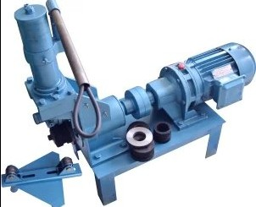

电动液压压槽机 滚槽机219开槽机

电动液压压槽机 性价比高 消防管道滚槽机168型219型沟槽机

压槽机是在使用沟槽管件作为管道连接件时,对管件进行预处理的专用工

型号：SYYC-219
加工能力：管径76mm-219mm
大壁厚 6mm
电机：380v50hz0.75kw
产品电压：380v
加工范围：76 - 219
重量：毛重65kg净重55kg
包装尺寸 长85cm 宽58cm 高40cm
产品用途：压槽机是在使用沟槽接头作为管道连接件时，对管子进行予处理的专用工具。工作原理是利转动的凹压轮带动管子转动， 凸压轮在油缸作用下缓缓向管子加压，从而形成所需的凹槽，以备按装时使用。可用于消防、自来水、矿井等管道的安装。
压槽机结构：该机机壳用HT250铸铁制造，主轴为40Cr调质后制作，前端为双斜滚柱轴承，动力为0.75千瓦电机，结构合理，经久耐用。
销售工程师：王瑞霞
销售热线：13355101213
销售座机：0537-2330129
在线QQ: 3398096479
电子邮件: 3398096479@qq.com

滚槽机故障排除:1、如压管后，管子密封面呈喇叭状外翻或开裂有三方面的原因：（1）工作间隙过大，可设法调整，如按装调整垫圈等。（2）下滚轮装错，可按规定更换下滚轮。（3）管子硬度过高。2、滚轮下行没有到位，而再不下行且压杆压下时有弹性，有三个原因：（1）油箱油量不足，可以加注，清洁的32号机油或摩托车机油：（2）油路中进入气体，可松开放油螺丝，循环压油排出气体，注意：一定要在手动阀体压下时紧好放油螺丝。(3)单向阀密封不严，原因为油箱太脏，进入杂物或沙尘所致，需清洗油路，清洗过程如下：Ⅰ、先断开电源。Ⅱ、卸下油箱，用汽油清洗干净，打开单向阀顶丝（内有弹簧、钢球）装上油箱。在油箱内注入汽油，拧紧放油螺丝，用压杆循环压油。Ⅲ、将汽油从单向阀安装螺孔内压出，在按样装上即可。SYCJ系列型滚槽机（压槽机）：滚槽机用途：滚槽机是在使用沟槽接头作为管道连接件时，对管子进行予处理的专用工具。工作原理是利转动的凹压轮带动管子转动，凸压轮在油缸作用下缓缓向管子加压，从而形成所需的凹槽，以备按装时使用。可用于消防、自来水、矿井等管道的安装。
滚槽机结构：该机机壳用HT250铸铁制造，主轴为40Cr调质后制作，前端为双斜滚柱轴承，动力为1.5千瓦/1.1千瓦/ 0.75千瓦电机，结构合理，经久耐用。
滚槽机规格及型号：
φ76~φ325型（带φ76~φ89mm、φ114~φ165mm、φ219~φ325mm三套压轮）
φ76~φ273型（带φ76~φ89mm、φ114~φ165mm、φ219~φ273mm三套压轮）
φ76~φ219型（带φ76~φ89mm、φ114~φ165mm、φ219mm三套压轮）
φ50~φ168型（带φ50~φ89mm、φ114~φ165mm两套压轮）
技术参数：功率：1.5 KW /1.1 KW / 0.75KW，转速：20r／min，电压：380V／3n／50Hz，额定压力：20Mpa
另外：还可以根据客户需要订做更大型号的钢管滚槽机

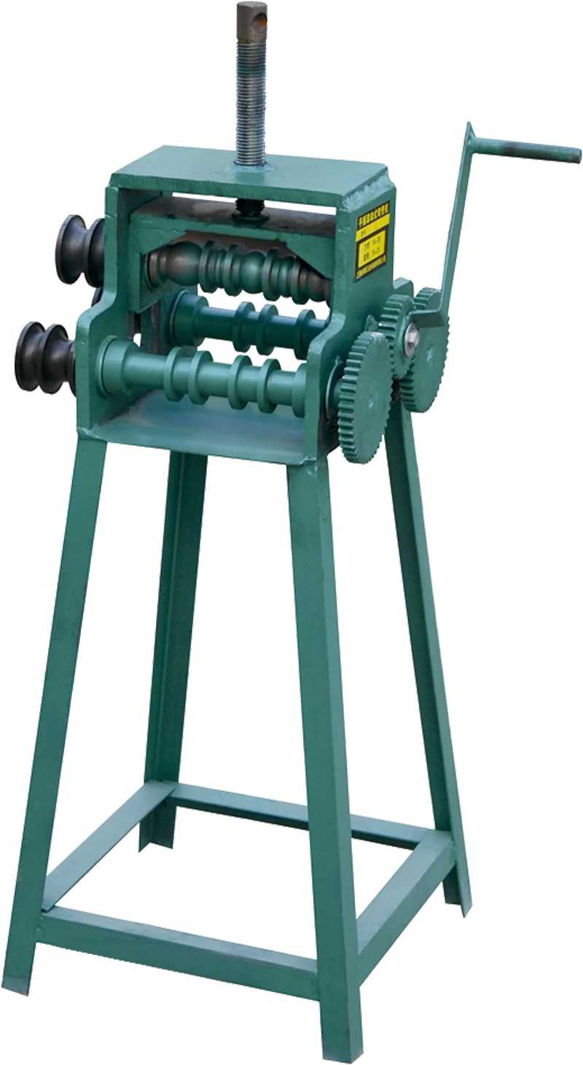

手摇弯管机 手摇弯管器 手动多功能滚动弯管机 弧形弯管机
圆管模具直径：16.19.22.25
方管模具直径：15.20.25.30.40
可弯管的壁厚：薄0.5mm 厚1.2mm
手摇弯管机是冷弯式简易手动弯管机！不用加热灌沙等工艺！弯曲圆弧光滑，清晰，变形小，不起皱，外观美观，操作方便。
广泛适用于：房屋装饰，车棚，健身器材，制冷安装等行业的专业弯管！！
手摇弯管机操作简单，方便实用，性价比高，从而
达到客户需求的理想效果！！！
可根据客户的金属材料（铁管，不锈钢管，铝管，钢管）及弯曲形状的不同，而定做的符合客户要求的产品！！！
销售工程师：王瑞霞
销售热线：13355101213
销售座机：0537-2330129
在线QQ: 3398096479
电子邮件: 3398096479@qq.com

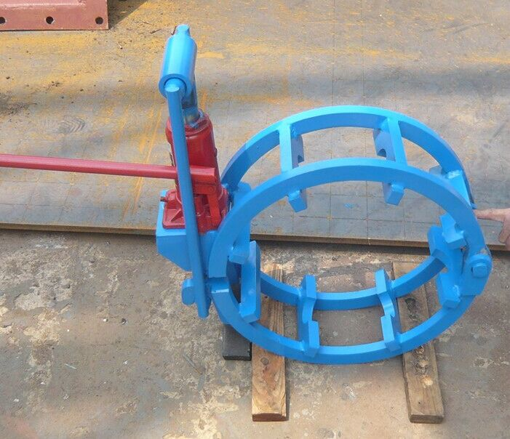
管道对口作业设备管道液压外对口器天然气管道外对口器
济宁东恒机械设备有限公司生产的管道对口气结构紧凑，性能安全可靠；对口精度高，适用范围广；操作简单、安全、快捷。简洁、优化的气路系统，提供了流畅的通道，
使操作更加简单；清洁、高效。环保，爬坡能力强；调整简单，快速方便。维修容易，节省时间，功效提高。
各种型号尺寸长输热力化工石油天然气管道外对口器，适合短期天然气/热力/石化工管道工程。
管道外对口器是管道施工中特殊工况下管道对口作业必不可少的设备，WD系列管道外对口器可适应2-80寸不同材质的碳钢管道对口作业使用。
压紧方式：钳式、丝杠式、杠杆式、液压千斤顶

型号 使用范围 拉紧方式 收紧力 外型尺寸 重量
DN159 Φ159 杠杆式拉紧 2T Φ280X150 8kg
DN203 Φ203 (8＂) 2T Φ360X190 10kg
DN219 Φ219 2T Φ380X190 14 kg
DN254 Φ254(10＂) 3T Φ420X190 16 kg
DN273 Φ273 3T Φ440X190 18kg
DN305 Φ305(12＂) 液压千斤顶和局部调整装置 5 T Φ510X190 20kg
DN325 Φ325 5T Φ530X190 22kg
DN355 Φ355(14＂) 5T Φ560X190 24kg
DN377 Φ377 5T Φ580X190 25kg
DN406 Φ406(16＂) 8T Φ610X190 28kg
DN457 Φ457(18＂) 8T Φ660X190 30kg
DN508 Φ508(20＂) 8T Φ710X190 33kg
DN559 Φ508(22＂) 8T Φ760X190 36kg
DN610 Φ610(24＂) 8T Φ810X190 38kg
DN660 Φ660(26＂) 8T Φ860X190 40kg
DN711 Φ711(28＂) 10T Φ910X190 42kg
DN720 Φ720 10T Φ920X190 43kg
DN762 Φ762(30＂) 10T Φ960X190 45kg
DN813 Φ813(32＂) 10T Φ1010X190 47kg
DN864 Φ864(34＂) 液压千斤顶和局部调整装置 10T Φ1060X190 49kg
DN914 Φ914(36＂) 10T Φ1110X190 55kg
DN920 Φ920 10T Φ1120X190 56kg
DN965 Φ965(38＂) 10T Φ1160X190 57kg
DN1016 Φ1016(40＂) 10T Φ1210X190 62kg
DN1066 Φ1066(42＂) 10T Φ1260X190 68kg
DN1118 Φ1118(44＂) 10T Φ1310X190 72kg
DN1168 Φ1168(46＂) 10T Φ1360X190 75kg
DN1219 Φ1219(48＂) 10T Φ1410X190 78kg
DN1320 Φ1320(52＂) 10T Φ1510X190 85kg
DN1420 Φ1420(56＂) 10T Φ1610X190 90kg
DN1524 Φ1524(60＂) 12T Φ1710X190 110kg
DN2032 Φ2032(80＂) 12T Φ2220X190 135kg
销售工程师：王瑞霞
销售热线：13355101213
销售座机：0537-2330129
在线QQ: 3398096479
电子邮件: 3398096479@qq.com

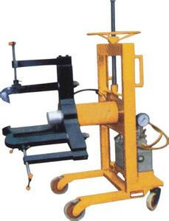
东恒机械|小车式液压升降拉马 电动小车式升拔轮器 电动小车式升降拉马
完善的服务 稳定的质量 有竞争力的品牌
一、电动小车式升降拉马技术参数
规格型号 DYL-50 DYL-100 DYL-200 DYL-320 DYL-500
拉力（t） 50 100 200 320 500
工作压力MPa 60 60 60 60 60
拉卸范围 450 550 550 600 650
顶出行程 160 160 160 160 160
二、电动小车式升降拉马用途；
本电动小车式液压升降拉马广泛适用于工厂、油田、船舶、码头、铁路、建筑工程、坑道作业及拆卸轴承、齿轮、联轴器及其他大型工件操作等
三 特 点；
电动小车式升降拉马（拉顶多用机）是一种新型拉顶多用工具。它具有结构合理，操作方便，使用安全，装卸快速等优点。配有液压自动升降系统，可方便精确上下定位液压拉马，仅一人即可操作，可实行上下升降，油缸进行爪钩定位拆卸，拉爪系统拉力越大则夹紧力越大，无需另加链条来避免拉爪滑出或弹出工件。
轮式小车方便移动，可随时更换工作场地。
济宁市东恒机械设备公司专业生产各种矿用设备，铁路轨道交通器材，比如：液压起道机，KFY1-15液压复位机/液压复轨机液压弯轨器，机车落轨复位器， YGI-300液压挤孔机，钢轨打磨机，YGI-500液压挤孔机，YGI-1050液压挤孔机液压弯道器，电动锯轨机，液压移溜器，液压起拨道器，液压方枕器，YFZ-80液压方枕器，液压推溜器，单体液压推溜器，齿条起道机，液压起道机，U型钢支架，U型钢卡兰、锚杆、托盘、网片，10T起道机，15T起道机液压挤孔机，液压复位器等，还有一些工厂专用设备，液压拔轮器（液压拉马），液压升柱器，整体式液压钢丝绳切断机，分体式液压钢丝绳切断器，欢迎来电洽谈。
销售工程师：王瑞霞
销售热线：13355101213
销售座机：0537-2330129
在线QQ: 3398096479
电子邮件: 3398096479@qq.com

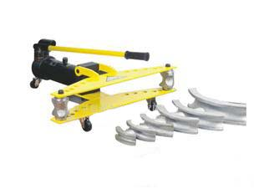
东恒机械|2寸/3/寸/4寸手动液压弯管机|压弯机
济宁市东恒机械设备有限公司专业生产各种弯管机，价格合理，质量
保证。
1.手动液压弯管机使用范围：适用一般水管、导线管、瓦斯管、厚钢管等，角度弯曲大90度.
2. 手动液压弯管机弯管机作用：是一种用于管道安装的轻便型现场施工液压机具，具有小巧轻便、移动方便、可解体等特点。适宜冷弯各类无缝钢管，液压弯管机除了具备弯管功能外，解体后还能将油缸作为液压千斤顶使用，主用于电力施工，锅炉、桥梁、船舶、家俱，公铁路建设，装潢等方面的管道铺设及修造，具有功能多、结构合理、操作简单、移动方便、安装快速等优点。相对于数控弯管设备而言具有价格便宜，使用方便的特点，在国内弯管机市场占据主导产品位置。
3. 手动液压弯管机适用范围：手动液压弯管机比较适合使用小壁厚，小管径的管子，若需要大壁厚，大管径的请选择电动液压弯管机，若五要手动，电动一体的弯管机，可以选择手，电两用弯管机。
4. 手动液压弯管机参数：
型号：SWG-1
名称：整体式液压弯管机
出力：10T
行程：170mm
压接范围：1/4″-1″
外径：Φ13mm-Φ34mm
配置模具：1/4″、5/16″、3/8″、1/2″、3/4″、1″
管材壁厚：1-3.5mm
重量：35kg

型号：SWG-2
名称：整体式液压弯管机
出力：16T
行程：240mm
压接范围：1/2″-2″
外径：Φ22mm-Φ60mm
配置模具：1/2" 3/4" 1" 11/4" 11/2" 2"
管材壁厚：2.75-4.5mm
重量：70kg

型号：SWG-3
名称：整体式液压弯管机
出力：18T
行程：320mm
压接范围：1/2″-3″
外径：Φ22mm-Φ89mm
配置模具：1/2" 3/4" 1" 11/4" 11/2" 2" 21/2" 3"
管材壁厚：2.75-4.5mm
重量：120kg
型号：SWG-4
名称：整体式液压弯管机
大压力(Mpa): 63
大行程(mm): 415
压接范围(mm): Φ21.3-108
配置模具(英寸): 1/2" 3/4" 1" 11/4" 11/2" 2" 2-1/2" 3" 4"
管材壁厚(mm): 2.75-6
整机重量(kg): 220
整体式液压弯管机 手动液压弯管机 压弯机 东恒弯管机
济宁东恒机械设备有限公司专业制造销售多种电动弯管机，手动弯管机，手动液压弯管机，电动液压弯管机，DWQJ-76弯管机，DWQJ-114弯管机，DWQJ-133弯管机，DWQJ-159弯管机，多功能弯管机，立式多功能弯管机，卧式多功能弯管机，多功能滚动弯管机，电动弯管机，圆管弯管机，方管弯管机等，欢迎全国各地用户选购，来电洽谈，我们以真诚的服务，全力满足您的需要！
销售工程师：王瑞霞
销售热线：13355101213
销售座机：0537-2330129
在线QQ: 3398096479
电子邮件: 3398096479@qq.com

东恒机械 2寸/3寸/4寸/6寸电动液压弯管机 液压压弯机 90度弯管机
电动液压弯管机，电动弯管机，手动弯管机,东恒牌弯管机
完善的服务 稳定的质量 实惠的价格
济宁市东恒机械设备有限公司专业生产各种弯管机，价格合理，质量保证。
1.电动液压弯管机技术参数- 弯管性能表
参数型号 | 旧型号 | 弯管范围mm | 弯曲半径mm | 弯管壁厚mm | 额定工作压力MPa | 电压
SYWG60 2寸 | WYQ60 | 22-60 | 4x管径 | ≤12 | 10MPa-40MPa | 220V，380V
SYWG90 3寸 | WYQ90 | 22-90 | 4x管径 | ≤12 | 10MPa-50MPa | 220V，380V
SYWG108 4寸 | WYQ108 | 22-108 | 4x管径 | ≤12 | 10MPa-50MPa | 220V，380V
SYWG159 6寸 | WYQ159 | 76-159 | 4x管径 | ≤12 | 10MPa-60MPa | 220V，380V
SYWG60B 2寸 | WYQ60B | 22-60 | 6x管径 | ≤12 | 10MPa-50MPa | 220V，380V
SYWG90B 3寸 | WYQ90B | 22-90 | 6x管径 | ≤12 | 10MPa-50MPa | 220V，380V
SYWG108B 4寸 | WYQ108B | 22-108 | 6x管径 | ≤12 | 10MPa-50MPa | 220V，380V
SYWG159B 6寸 | WYQ159B | 76-159 | 6x管径 | ≤12 | 10MPa-60MPa | 220V，380V
注：特殊规格及要求可致电我公司，按要求定做。
2. 电动液压弯管机东恒牌电动液压弯管机是一种用于管道安装的轻便型现场施工液压机具，具有小巧轻便、移动方便、可解体等特点。适宜冷弯各类无缝钢管，本机器除了具备弯管功能外，解体后还能将油缸作为液压千斤顶使用，主用于电力施工，锅炉、桥梁、船舶、家俱，公铁路建设，装潢等方面的管道铺设及修造，具有功能多、结构合理、操作简单、移动方便、安装快速等优点。相对于数控弯管设备而言具有价格便宜，使用方便的特点，在国内弯管机市场占据主导产品位置。
3.电动液压弯管机东恒牌电动液压弯管机是一种新型的具有弯管功能及起顶功能的弯管工具。具有结构合理，使用安全，操作方便，价格合理，装卸快速，一机多用等众多优点，在国内液压弯管机市扬占据很大份额。我公司电动弯管机采用铸钢模具，大流量电动泵站，相对于铸铁模具的弯管机具有不易损坏速度快的等优点。
4.电动液压弯管机结构及工作原理
由电动油泵，高压油管，快速接头，工作油缸，柱塞，弯管部件[包括上花板，下花板，模头，辊轴]组成。由电动油泵输出的高压油，经高压油管送入工作油缸内，高压油推动工作油缸内柱塞，产生推力，通过弯管部件弯曲管子 。
5.电动液压弯管机使用方法及注意事项
1、使用方法：
（1） 参照电动油泵使用说明书。
（2） 先将工作油缸旋入方档块的内螺纹，使油缸后端装在支架上的车轮向下。
（3） 根据所弯管子的外径选择模头，套在柱塞上，将两只辊轴所对应槽向着模头，然后放入相应尺寸的花板孔中，再将上花板盖上，将所弯管子插入槽中，再将高压油管端部的快速接头活动部份向后拉并套在工作油缸的接头上，将电动油泵上的放油螺钉旋紧，即可弯管。弯管完毕，放松放油螺钉，柱塞即自动复位。
2、注意事项：
（1） 参照电动油泵使用说明书。
（2） 在有载荷时切忌将快速接头卸下。
（3） 本机具是用油为介质，必须做好油及本机具的清洁保养工作，以免淤塞或漏油，影响使用效果。
济宁东恒机械设备公司专业制造销售多种电动弯管机，手动弯管机，手动液压弯管机，电动液压弯管机，DWQJ-76弯管机，DWQJ-114弯管机，DWQJ-133弯管机，DWQJ-159弯管机，多功能弯管机，立式多功能弯管机，卧式多功能弯管机，多功能滚动弯管机，电动弯管机，圆管弯管机，方管弯管机等，欢迎全国各地用户选购，来电洽谈，我们以真诚的服务，全力满足您的需要！
销售工程师：王瑞霞
销售热线：13355101213
销售座机：0537-2330129
在线QQ: 3398096479
电子邮件2: 3398096479@qq.com

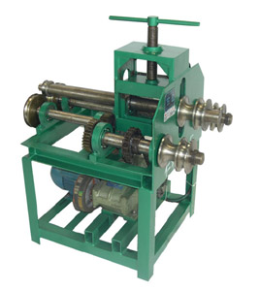
东恒机械方管弯管机 多功能滚动式弯管机 握弧机
济宁市东恒机械设备有限公司生产各种弯管机，价格合理，质量保证。
方管弯管机,圆管弯管机厂家，折弯机，多功能滚动式弯管机，方管弯管机，圆管弯管机，压弯机 ，弯管机
握弧机简介：DWQJ-G76多功能滚动式弯管机主要适用于建筑装璜行业，用与弯曲不锈钢和其1.他有色金属簿壁园管、方管、矩形管。根据需要使其弯成任意弧度东恒牌DWQJ-G76型多功能滚动式弯管机采用齿轮减速箱传动，弯管过程轮模传动。
- 握弧机特点：用于建筑行业，用与弯曲不锈钢和其他有色金属簿壁园管、方管、矩形管。根据需要使其弯成任意弧度。使用该机弯管时，不需要加热或填砂工艺，根据不同的需要可以冷弯成形。所弯制品具有园弧光滑，清晰，变形量小等特点。本机设计结构简单， 操作灵活方便，使用寿命长，配备模具多。具有一机多用的功能。并能把6M长，直径25.4￠以下的不锈钢管一次性弯成园圈，使园圈逐渐滚缩成弹簧式的小园圈的特殊功能。
3. 握弧机主要技术参数：
型号 DWQJ-G76
圆 管 主动模mm Ф16、Ф19、Ф22、Ф25、Ф32、Ф38、Ф51、Ф63、Ф76
被动模mm Ф16、Ф19、Ф22、Ф25、Ф32、Ф38、Ф51、Ф63、Ф76
方 管 主动模mm 16、19、22、25、30、38、40、50
被动模mm 16、19、22、25、30、38、40、50
管壁厚度
（mm） 0.5-2
电机功率
（kw） 1.5
电 压（v） 380/220
重 量（kg） 290
外形尺寸
（cm） 60×89×109

型号 弯管能力 弯管壁厚
（mm） 电压
（V） 备注
圆管（mm） 方管（mm）
DGWGJ-G76 φ16-76 16×16-50×50 0.2-2 380 电动 台架式
DGWQJ-G114 φ13-114 16×16-100×50 0.6-3.5 380 电动 落地式
DGWQJ-G133 φ13-133 25×25-100×50 0.6-4.0 380 电动 落地式
DGWQJ-G159 φ13-159 25×25-100×100 0.6-4.0 380 电动 落地式
DGWQJ-G168 φ13-168 25×25-100×100 0.6-5.0 380 电动 落地式
济宁东恒机械设备公司制造销售多种电动弯管机，手动弯管机，手动液压弯管机，电动液压弯管机，DWQJ-76弯管机，DWQJ-114弯管机，DWQJ-133弯管机，DWQJ-159弯管机，多功能弯管机，立式多功能弯管机，卧式多功能弯管机，多功能滚动弯管机，DWG-2A电动液压弯管机，2寸电动液压弯管机，电动液压弯管机，电动弯管机，2寸电动弯管机 ，DWG-3B电动液压弯管机，3寸电动液压弯管机，电动弯管机 DWG-4D电动液压弯管机，4寸电动液压弯管机，液压弯管机 2寸手动液压弯管机，3寸手动液压弯管机，4寸手动液压弯管机，SWG-22B手动弯管机，SWG-25B手动弯管机，手动弯管机；电动弯管机，圆管弯管机，方管弯管机等，欢迎全国各地用户选购，来电洽谈，我们以真诚的服务，全力满足您的需要！
销售工程师：王瑞霞
销售热线：13355101213
销售座机：0537-2330129
在线QQ: 3398096479
电子邮件: 3398096479@qq.com

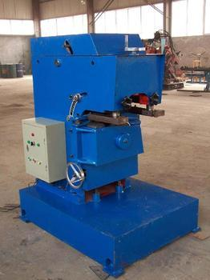
东恒机械GD-20钢板平板直板坡口机||滚剪倒角机
完善的服务 稳定的质量 有竞争力的品牌
钢板坡口机，便携式坡口机，倒角机，钢板平板直板坡口机，滚剪倒角机，钢板倒角机
济宁市东恒机械设备有限公司专业生产各种管板坡口设备，价格合理，质量保证。
滚剪倒角机技术参数
外形尺寸：（长宽 高）1240*940*1500
电机型号Y112M-4 4kw/1440r/min
主轴转速:7.7r/min
钢板抗拉强度δb(Kgf/mm²) | < 40
钢板举例 | A3钢板 | 16Mn钢板 | 1cr18NigJI钢板
大宽度W（mm） | 20 | 16 | 12
进料速度V（m/min） | ∽2.9
大厚度h(mm) | 45

适用钢板 | Q235A16Mn/1Cr18N19T1
适用钢板厚度 | 6-45mm
大斜边宽度 | 20/16/12mm
小直边 | 2mm
坡口角度范围 | 25-55
滚刀直径 | 200mm
电机功率 | 4kw
滚剪倒角机产品概述
本机利用滚动剪切的原理，在滚刀旋转带动钢板前进的相对运动中，将钢板的边角切除，能满足Q235钢板、不锈钢板及16Mn板等焊接前的坡口需要，加工的坡口尺寸正确，表面光洁。
同气割开坡口的方法相比，能耗低，坡口速度快（为气割的三倍以上），且不需清毛刺。
加工时工件不需装夹，所以使用方便，工效高，配用托架可不受工件的长度、宽度限制。因此应用此倒角机加工坡口远胜于其它设备，是当今国内理想的钢板焊前坡口加工设备。

东恒机械厂不断创新，以过硬的产品质量赢得了广大客户的青睐！东恒机械全力打造的管板加工设备，内涨式电动坡口机 便携式管子坡口机 手持式管道坡口机 管子坡口机 便携式管子坡口机 自动走刀管子坡口机 内涨式管道坡口机,钢板坡口机，电动倒角机，电动坡口机，弯管机，折弯机，压弯机，管道坡口机欢迎各地客户订购,来电洽谈
销售工程师：王瑞霞
销售热线：13355101213
销售座机：0537-2330129
在线QQ: 339809647
电子邮件: 3398096479@qq.com

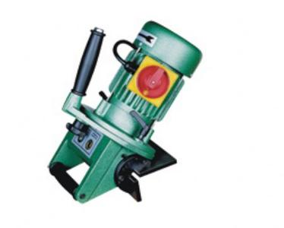
东恒机械手提式强力倒角机 便携式坡口机
完善的服务 稳定的质量 实惠的价格
济宁市东恒机械设备有限公司专业生产各种管板坡口设备，价格合理，质量保证。
适合批量加工的小工件,模具、模架倒角加工，金属板材加工，机器设备制造等。广泛应用在钢铁、钢结构、模具、模架、金属加工、五金零件制造等行业
- 提式强力倒角机相关介绍：
模具、机械制造行业的好帮手
二.提式强力倒角机 规格参数：
型号：SYDJ-200
电源：220V/50HZ 380V/50HZ
功率：750W 3500RPM
转速：5600R/min
滑轨长度：200MM
倒角深度：0-9MM
刀片规格:钨钢刀片3.18*12.7MM四方刃钨钢刀片
倒角调整角度范围：15°-45°
重量：8.5KG
三. 提式强力倒角机机器性能特点：
1、本机适用未经热理之大型工件物，如各型模具、机械零件制造的倒角。倒角精确光洁度好；
2、任何长度的铝、铁、金属零件均可轻易倒角；
3、操作时将滑轨靠住工件物，依箭头所指方向切削；
4、四方刃钨钢刀片12.7×3.18更换简单；
5、滑轨采用优质模具钢经热处理，经久耐用。
操作简单，倒角规整，调整方便，经济可靠，效率是传统设备的10～15倍，采用快速机器倒角是机械工业发展的趋势。 。
济宁东恒机械设备有限公司不断创新，以过硬的产品质量赢得了广大客户的青睐！东恒机械全力打造的管板加工设备，内涨式电动坡口机 便携式管子坡口机 手持式管道坡口机 管子坡口机 便携式管子坡口机 自动走刀管子坡口机 内涨式管道坡口机,钢板坡口机，电动倒角机，电动坡口机，弯管机，折弯机，压弯机，管道坡口机欢迎各地客户订购,来电洽谈
销售工程师：王瑞霞
销售热线：13355101213
销售座机：0537-2330129
在线QQ: 3398096479
电子邮件: 3398096479@qq.com

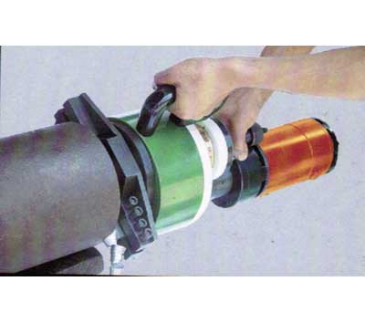
东恒机械||管子坡口机||电动坡口机||
坡口机厂家，坡口机内涨式电动坡口机 便携式管子坡口机 手持式管道坡口机 管子坡口机 便携式管子坡口机 自动走刀管子坡口机 内涨式管道坡口机,钢板坡口机，电动倒角机，电动坡口机，弯管机，折弯机，压弯机，管道坡口机
济宁市东恒机械设备有限公司专业生产各种管板坡口设备，价格合理，质量保证，我们是专业的生产坡口机的厂家。
完善的服务 稳定的质量 有竞争力的品牌
- 管子坡口机简介：
专利号：ZL200430081797.X, ZL200430081800.8,
ZL200420091374.0
产品特点：整机采用“Ｙ”字形的结构设计，径向空间小，重量
轻，便于携带，使用安全可靠。
驱动方式：
电动式：采用高性能碳刷电机驱动，电压220V，频率50-60Hz,
功率0.5- 2.5KW
气动式：采用气动马达驱动，空气工作压力0.6-1.5MPa，耗气量1000- 1500L/min；适用于易燃、易爆等危险性作业场所。
标配刀具：
0°平口刀 30°坡口刀 37°坡口刀 15°内坡口刀
如需加工其他角度坡口，或加工合金钢、铸钢，请订购前申明！
二．管子坡口机技术参数：
电 动 | 气 动 | 加工范围（内径mm） | 坡口壁厚（mm） | 刀盘转速（rpm）
ISY-150 | TCM-150 | Ф65-159 | ≤15 | 34
ISY-250 | TCM-250 | Ф80-240 | ≤15 | 16
ISY-351 | TCM-351 | Ф150-330 | ≤15 | 14
ISY-630 | TCM-630 | Ф300-600 | ≤15 | 10
ISY-850 | TCM-850 | Ф600-820 | ≤15 | 8
ISY-1050 | TCM-1050 | Ф820-1020 | ≤15 | 7
ISY-1300 | TCM-1300 | Ф1015-1255 | ≤15 | 5
ISY-1500 | TCM-1500 | Ф1270-1470 | ≤15 | 4
东恒机械厂不断创新，以过硬的产品质量赢得了广大客户的青睐！东恒机械全力打造的管板加工设备，内涨式电动坡口机 便携式管子坡口机 手持式管道坡口机 管子坡口机 便携式管子坡口机 自动走刀管子坡口机 内涨式管道坡口机,钢板坡口机，电动倒角机，电动坡口机，弯管机，折弯机，压弯机，管道坡口机欢迎各地客户订购,来电洽谈
销售工程师：王瑞霞
销售热线：13355101213
销售座机：0537-2330129
在线QQ: 3398096479
电子邮件: 3398096479@qq.com

东恒机械||ISY-28T型管子坡口机 内胀式坡口机
济宁市东恒机械设备有限公司专业生产各种管板坡口设备，价格合理，质量保证，我们是专业的生产坡口机的厂家。
东恒牌本系列管子坡口机采用交流220V电机作为动力，内胀式结构，自定管子中心，操作方便。主要用于管子的各种不同要求的坡口加工。
一．管子坡口机简介：管子坡口机由电动或启动马达驱动，经行星减速器多级减速后输出大扭矩，带动刀盘旋转；各种角度或材料的刀具由螺栓固定在刀盘上；通过自动定心夹紧机构固定管子，轴向进给完成管子破口加工。
1、采用高性能电机驱动，动力大破口平稳；
2、内胀式结构，自定管子中心，胀紧速度快，操作简单；
3、可选择0°~37°角度刀具对管子进行坡口；
4、坡口速度快，降低劳动力。
二．管子坡口机参数
产品型号 ISY-28
功能 平板坡口机
输入电压 AC220V
输入功率 800W
坡口范围 16~28mm
切割壁厚 1.5~15mm
进到方式 手动进刀
主机重量 10.5kg
东恒机械厂不断创新，以过硬的产品质量赢得了广大客户的青睐！东恒机械全力打造的管板加工设备，内涨式电动坡口机 便携式管子坡口机 手持式管道坡口机 管子坡口机 便携式管子坡口机 自动走刀管子坡口机 内涨式管道坡口机,钢板坡口机，电动倒角机，电动坡口机，弯管机，折弯机，压弯机，管道坡口机欢迎各地客户订购,来电洽谈.
销售工程师：王瑞霞
销售热线：13355101213
销售座机：0537-2330129
在线QQ: 3398096479
电子邮件: 3398096479@qq.com

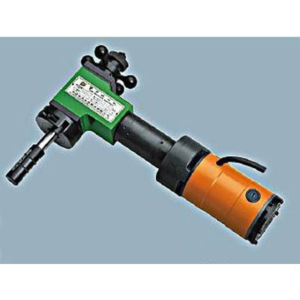
东恒机械ISY-80T电动管子坡口机
济宁市东恒机械设备有限公司专业生产各种管板坡口设备，价格合理，质量保证，我们是专业的生产坡口机的厂家
完善的服务 稳定的质量 有竞争力的品牌
内涨式电动坡口机 便携式管子坡口机 手持式管道坡口机 管子坡口机 便携式管子坡口机 自动走刀管子坡口机 内涨式管道坡口机,钢板坡口机，电动倒角机，电动坡口机，弯管机，折弯机，压弯机，管道坡口机
1. 电动管子坡口机产品性能特点：ISY系列管子坡口机采用机械切削加工方法，冷作完成碳钢、不锈钢、合金钢、铸铁等不同材质管子焊接时所需的多种端面形状坡口作业。整机便携式的设计，能实现室内、野外只要有电源的任何场所进行管子坡口作业。
1、采用高性能电机驱动，动力大，坡口平稳；
2、内胀式结构，自定管子中心，胀紧速度快，操作简单；
3、可选择0°～37°角度刀具对管子进行坡口；
4、坡口速度快，降低劳动力。
5、可广泛适用石油、化工、电力、水气输送、锅炉等多行业的管道施工和维修。本系列管子坡口机采用交流220V电机作为动力,主要用于管子的各种不同要求的坡口加工。
2. 电动管子坡口机技术参数：
型号规格：ISY-80
输入电压：AC220V
输入功率：800W
切削壁厚：2～15mm
坡管内径：￠28～76mm
坡口范围：￠28～80mm
刀盘空载转速：48rpm
轴向进刀大行程：22mm
进刀方式：手动进刀
重量 ：11.5kg
东恒机械厂不断创新，以过硬的产品质量赢得了广大客户的青睐！东恒机械全力打造全国专业的管板加工设备，内涨式电动坡口机 便携式管子坡口机 手持式管道坡口机 管子坡口机 便携式管子坡口机 自动走刀管子坡口机 内涨式管道坡口机,钢板坡口机，电动倒角机，电动坡口机，弯管机，折弯机，压弯机，管道坡口机欢迎各地客户订购,来电洽谈.
销售工程师：王瑞霞
销售热线：13355101213
销售座机：0537-2330129
在线QQ: 3398096479
电子邮件: 3398096479@qq.com

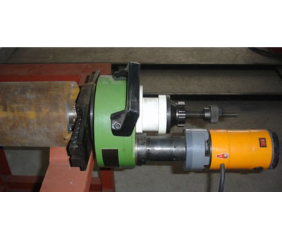
东恒机械管子坡口机 ISY-150电动管道坡口机
东恒品牌坡口机价格实惠，我们是专业的生产坡口机的厂家。
完善的服务 稳定的质量 实惠的价格
一．管子坡口机应用范围：
管子坡口机/管道坡口机广泛应用于石油、化工、天然气、食品、钢炉、制药、核电、场管建设等行业管道安装工程及抢修作业。胀紧机构插于管子内径，可自动定位对中，安装快速、容易。自动进刀机构设计，操作简便，切削量可微调，坡口角度0°-45°任意选择。
产品名称：T型-内涨式管子坡口机
专利号：ZL200320127316.4, ZL200530005895.X, ZL200430081901.5
品牌：东恒牌
产品特点
整机采用“T”字形的结构设计，操作简便，重量轻，便于携带，使用安全可靠。
驱动方式
电动式：采用高性能碳刷电机驱动，电压220V，频率50-60Hz, 功率0.5-2.5KW。
气动式：采用气动马达驱动，空气工作压力0.6-1.5MPa，耗气量1000-1500L/min；适用于易燃、易爆等危险性作业场所。
标配刀具
0°平口刀 30°坡口刀 37°坡口刀 15°内坡口刀
如需加工其他角度坡口，或加工合金钢、铸钢，请订购前申明
二．管子坡口机参数。
加工速度 | 34(m/min) | 冲击频率 | 50(Hz)
功率 | 1430(W) | 加工坡口形式 | 单V
电动机功率 | 1430(KW) | 重量 | 30(kg)
主轴转速 | 34(r/min) | 适用范围 | Φ65-159
坡口壁厚 | ≤20(mm)或≥4(mm) | 刀盘转速 | 34(rpm)
切口斜边宽度 | 20(mm) | 轴向移动进程 | 50(mm)
刀盘直径 | 45(mm) | 电机功率 | 1430(KW)
机床重量 | 30(kg) | 刀盘速度 | 30——34(r/min)
加工材料厚度 | 4——20(mm) | 加工坡口范围外径 | 72——200(mm)
夹持管子内径 | 65——159(mm) | 一次装夹坡口长度 | 20——50(mm)
轴向快速进给量 | 20——30(mm/min) | 规格 | 65——159
加工范围 | 65——159(mm)
济宁市东恒！全力打造全国专业的管板加工设备，内涨式电动坡口机 便携式管子坡口机 手持式管道坡口机 管子坡口机 便携式管子坡口机 自动走刀管子坡口机 内涨式管道坡口机,钢板坡口机，电动倒角机，电动坡口机，弯管机，折弯机，压弯机，管道坡口机欢迎各地客户订购,来电洽谈
销售工程师：王瑞霞
销售热线：13355101213
销售座机：0537-2330129
在线QQ: 3398096479
电子邮件: 3398096479@qq.com

东恒机械|ISY-250型管子坡口机 |电动坡口机|
关键词:内涨式电动坡口机 便携式管子坡口机 手持式管道坡口机 管子坡口机 便携式管子坡口机 自动走刀管子坡口机 内涨式管道坡口机
完善的服务 稳定的质量 实惠的价格
管子坡口机/管道坡口机广泛应用于石油、化工、天然气、食品、钢炉、制药、核电、场管建设等行业管道安装工程及抢修作业。胀紧机构插于管子内径，可自动定位对中，安装快速、容易。自动进刀机构设计，操作简便，切削量可微调，坡口角度0°-45°任意选择。
名称：电动管子坡口机
品牌：东恒牌
型号规格：ISY-250B
技术参数
输入电压：AC220V
输入功率：2000W
横向走刀量mmr0.15
坡口管子内径mm80-240
坡口管子外径mm80-273
一次性切削大壁厚mm4-20
轴向进刀大行程mm50
重量kg37
东恒牌管子坡口机采用交流220V电机作为动力,内胀式结构,自定管子中心,操作非常方便。主要用于管子的各种不同要求的坡口加工。ISY-351-1、630-1为手摇进刀。ISY-351-2、630-2为自动进刀。ISY-150B、250B为棘轮进刀，其它为手轮进刀。
济宁市东恒！全力打造全国专业的管板加工设备，内涨式电动坡口机 便携式管子坡口机 手持式管道坡口机 管子坡口机 便携式管子坡口机 自动走刀管子坡口机 内涨式管道坡口机,钢板坡口机，电动倒角机，电动坡口机，弯管机，折弯机，压弯机，管道坡口机欢迎各地客户订购,来电洽谈
销售工程师：王瑞霞
销售热线：13355101213
销售座机：0537-2330129
在线QQ: 3398096479
电子邮件: 3398096479@qq.com

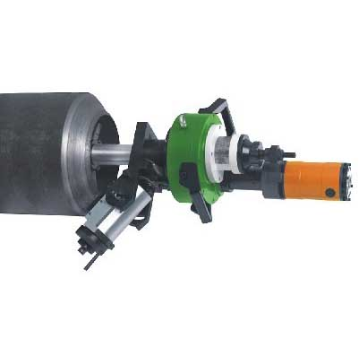

东恒机械||ISY-351内胀式管子坡口机||
东恒品牌坡口机价格实惠，我们是专业的生产坡口机的厂家。
关键词:内涨式电动坡口机 便携式管子坡口机 手持式管道坡口机 管子坡口机 便携式管子坡口机 自动走刀管子坡口机 内涨式管道坡口机
完善的服务 稳定的质量 有竞争力的品牌
本系列管子坡口机采用交流220V电机作为动力,主要用于管子的各种不同要求的坡口加工。
名称：|电动管道坡口机|ISY坡口机|管子坡口机|
一，ISY-351内胀式管子坡口机产品特点：ISY系列坡口机采用机械切削加工方法，冷作完成碳钢、不锈钢、合金钢、铸铁等不同材质管子焊接时所需的多种端面形状坡口作业。
型号规格：ISY-351-Ⅰ电动管子坡口机
二，ISY-351内胀式管子坡口机技术参数：
输入电压：AC220V
输入功率：2500W
切削壁厚mm ：4～20
坡管内径mm ：￠150～330
坡口范围mm ：￠150～351
刀盘空载转速rpm：12
轴向进刀大行程mm：50
进刀方式：手摇蜗轮进刀
重量kg ：54
管子坡口机/管道坡口机具体型号：
T型-电动管子坡口机：ISY-28T，ISY-80T，SDC-150T,SDC-350T
T型-气动管子坡口机：TCM-28T，TCM-80T,TCM-150T,TCM-350T
Y型-电动管子坡口机：ISY-150,ISY-250,ISY-351,ISY-630,ISY-850,ISY-1050,ISY-1300
Y型-气动管子坡口机：TCM-150,TCM-250,TCM-351,TCM-630,TCM-850,TCM-1050
II型-电动管子坡口机：ISY-250-II,ISY-351-II,ISY-630-II,ISY-850-II
II型-气动管子坡口机：TCM-250-II,TCM-351-II,TCM-630-II,TCM-850-II
三，ISY-351内胀式管子坡口机性能特点:
1、采用高性能电机驱动，动力大，坡口平稳；
2、内胀式结构，自定管子中心，胀紧速度快，操作简单；
3、可选择0°-37°角度刀具对管子进行坡口；
4、坡口速度快，降低劳动力。
济宁市东恒！全力打造全国专业的管板加工设备，内涨式电动坡口机 便携式管子坡口机 手持式管道坡口机 管子坡口机 便携式管子坡口机 自动走刀管子坡口机 内涨式管道坡口机,钢板坡口机，电动倒角机，电动坡口机，弯管机，折弯机，压弯机，管道坡口机欢迎各地客户订购,来电洽谈
销售工程师：王瑞霞
销售热线：13355101213
销售座机：0537-2330129
在线QQ: 3398096479
电子邮件: 3398096479@qq.com

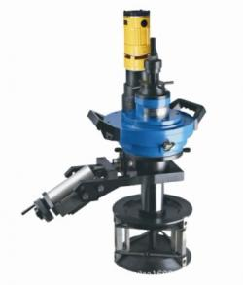
东恒制造|ISY-630电动管道坡口机钢管坡口机
济宁市东恒机械设备有限公司专业生产各种管板坡口设备，价格合理，质量保证，我们是专业的生产坡口机的厂家
完善的服务 稳定的质量 实惠的价格
名称：电动管道坡口机/钢管坡口机/内胀式管子坡口机
品牌：东恒牌
电动管道坡口机 产品简介：ISY系列管子坡口机采用交流220V电机作为动力,内胀式结构,自定管子中心,操作非常方便。主要用于管子的各种不同要求的坡口加工。采用机械切削加工方法，冷作完成碳钢、不锈钢、合金钢、铸铁等不同材质管子焊接时所需的多种端面形状坡口作业。
电动管道坡口机 型号规格：ISY-630-Ⅰ电动管子坡口机
输入电压：AC220V
输入功率：3000W
切削壁厚mm：4～20
坡管内径mm ：￠280～600
坡口范围mm ：￠280～630
刀盘空载转速rpm：6
轴向进刀大行程mm：50
进刀方式：手摇蜗轮进刀
重量kg：108
产品性能特点：
1、采用高性能电机驱动，动力大，坡口平稳；
2、内胀式结构，自定管子中心，胀紧速度快，操作简单；
3、可选择0°-37°角度刀具对管子进行坡口；
4、坡口速度快，降低劳动力。
电动管道坡口机ISY-351-1、630-1为手摇进刀。ISY-351-2、630-2为自动进刀。ISY-150B、250B为棘轮进刀，其它为手轮进刀。
济宁市东恒！全力打造全国专业的管板加工设备，内涨式电动坡口机 便携式管子坡口机 手持式管道坡口机 管子坡口机 便携式管子坡口机 自动走刀管子坡口机 内涨式管道坡口机,钢板坡口机，电动倒角机，电动坡口机，弯管机，折弯机，压弯机，管道坡口机欢迎各地客户订购,来电洽谈
销售工程师：王瑞霞
销售热线：13355101213
销售座机：0537-2330129
在线QQ: 3398096479
电子邮件: 3398096479@qq.com

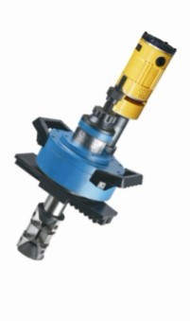
东恒机械||电动管道坡口机||管子坡口机||
完善的服务 稳定的质量 实惠的价格
济宁市东恒机械设备有限公司专业生产各种管板坡口设备，价格合理，质量保证，我们是专业的生产坡口机的厂家
本系列产品为轻便型管内径安装，管子端面坡口、倒角装置，结构紧凑、重量轻、便于携带。
广泛应用于石油、化工、天然气、食品、钢炉、制药、核电、场管建设等行业管道安装工程及抢修作业。
T型-电动管子坡口机：ISY-28T，ISY-80T，SDC-150T,SDC-350T
T型-气动管子坡口机：TCM-28T，TCM-80T,TCM-150T,TCM-350T
Y型-电动管子坡口机：ISY-150,ISY-250,ISY-351,ISY-630,ISY-850,ISY-1050,ISY-1300
Y型-气动管子坡口机：TCM-150,TCM-250,TCM-351,TCM-630,TCM-850,TCM-1050
II型-电动管子坡口机：ISY-250-II,ISY-351-II,ISY-630-II,ISY-850-II
II型-气动管子坡口机：TCM-250-II,TCM-351-II,TCM-630-II,TCM-850-II
胀紧机构插于管子内径，可自动定位对中，安装快速、容易。
自动进刀机构设计，操作简便，切削量可微调，坡口角度0°-45°任意选择。
管子直径范围:13-1500mm;管子壁厚:3-75mm;
适用于各种等级的碳钢、不锈钢、合金钢等材料管子的U、V型焊缝的坡口、倒棱、削边等加工，还可以对焊后的凸面法兰和平面法兰进行切削坡口加工。
完全的冷切割，不影响管子材质。
按驱动方式分为：电动式和气动式
按结构类型分为：T型、Y型和Ⅱ型
T型：
整机采用"T"字型的结构设计，操作简单，重量轻，便于携带，使用安全可靠。
电动式：采用高性能碳刷电机驱动，电压220V，频率50-60Hz，功率0.5-2.5kw。
气动式：采用气动马达驱动，空气工作压力0.6-1.5Mp，耗气量650-1500L/min；适用于易燃、易爆等危险场所。
Y型：
整机采用"Y"字型的结构设计，径向空间小，重量轻，便于携带，使用安全可靠。
电动式：采用高性能碳刷电机驱动，电压220V，频率50-60Hz，功率0.5-2.5kw。
气动式：采用气动马达驱动，空气工作压力0.6-1.5Mp，耗气量1000-1500L/min；适用于易燃、易爆等危险场所。
II型：
II型-内涨式管子坡口机采用自动走刀拖板机构设计，切削量可微调，坡口角度0°-37°范围内任意调节；适用于管子壁厚范围在15m-75mm的坡口加工场合，而且可以对焊后的凸面法兰和平面法兰进行切削坡口加工。
电动式：采用高性能碳刷电机驱动，电压220V，频率50-60Hz，功率1-2.5kw。
气动式：采用气动马达驱动，空气工作压力1-2.5Mp，耗气量1000-2000L/min；适用于易燃、易爆等危险场所。
济宁市东恒！全力打造全国专业的管板加工设备，内涨式电动坡口机 便携式管子坡口机 手持式管道坡口机 管子坡口机 便携式管子坡口机 自动走刀管子坡口机 内涨式管道坡口机,钢板坡口机，电动倒角机，电动坡口机，弯管机，折弯机，压弯机，管道坡口机欢迎各地客户订购,来电洽谈
销售工程师：王瑞霞
销售热线：13355101213
销售座机：0537-2330129
在线QQ: 3398096479
电子邮件: 3398096479@qq.com

东恒机械|内涨式电动坡口机|便携式管子坡口机
关键词：Y型便携式管子坡口机 管道坡口机 手提式管子坡口机 内涨管子坡口机 自动走刀管道坡口机
济宁市东恒机械设备有限公司专业生产各种管板坡口设备，价格合理，质量保证，我们是专业的生产坡口机的厂家
完善的服务 稳定的质量 实惠的价格
本系列产品为轻便型管内径安装，管子端面坡口、倒角装置，结构紧凑、重量轻、便于携带。
广泛应用于石油、化工、天然气、食品、钢炉、制药、核电、场管建设等行业管道安装工程及抢修作业。
具体型号
T型-电动管子坡口机：ISY-28T，ISY-80T，SDC-150T,SDC-350T
T型-气动管子坡口机：TCM-28T，TCM-80T,TCM-150T,TCM-350T
Y型-电动管子坡口机：ISY-150,ISY-250,ISY-351,ISY-630,ISY-850,ISY-1050,ISY-1300
Y型-气动管子坡口机：TCM-150,TCM-250,TCM-351,TCM-630,TCM-850,TCM-1050
II型-电动管子坡口机：ISY-250-II,ISY-351-II,ISY-630-II,ISY-850-II
II型-气动管子坡口机：TCM-250-II,TCM-351-II,TCM-630-II,TCM-850-II
T型-电动管子坡口机：ISY-28T，ISY-80T，SDC-150T,SDC-350T
T型-气动管子坡口机：TCM-28T，TCM-80T,TCM-150T,TCM-350T
胀紧机构插于管子内径，可自动定位对中，安装快速、容易。
自动进刀机构设计，操作简便，切削量可微调，坡口角度0°-45°任意选择。
管子直径范围:13-1500mm;管子壁厚:3-75mm;
适用于各种等级的碳钢、不锈钢、合金钢等材料管子的U、V型焊缝的坡口、倒棱、削边等加工，还可以对焊后的凸面法兰和平面法兰进行切削坡口加工。
完全的冷切割，不影响管子材质。
按驱动方式分为：电动式和气动式
按结构类型分为：T型、Y型和Ⅱ型
T型：
整机采用"T"字型的结构设计，操作简单，重量轻，便于携带，使用安全可靠。
电动式：采用高性能碳刷电机驱动，电压220V，频率50-60Hz，功率0.5-2.5kw。
气动式：采用气动马达驱动，空气工作压力0.6-1.5Mp，耗气量650-1500L/min；适用于易燃、易爆等危险场所。
Y型：
整机采用"Y"字型的结构设计，径向空间小，重量轻，便于携带，使用安全可靠。
电动式：采用高性能碳刷电机驱动，电压220V，频率50-60Hz，功率0.5-2.5kw。
气动式：采用气动马达驱动，空气工作压力0.6-1.5Mp，耗气量1000-1500L/min；适用于易燃、易爆等危险场所。
II型：
II型-内涨式管子坡口机采用自动走刀拖板机构设计，切削量可微调，坡口角度0°-37°范围内任意调节；适用于管子壁厚范围在15m-75mm的坡口加工场合，而且可以对焊后的凸面法兰和平面法兰进行切削坡口加工。
电动式：采用高性能碳刷电机驱动，电压220V，频率50-60Hz，功率1-2.5kw。
气动式：采用气动马达驱动，空气工作压力1-2.5Mp，耗气量1000-2000L/min；适用于易燃、易爆等危险场所。
东恒机械厂不断创新，以过硬的产品质量赢得了广大客户的青睐！东恒机械全力打造全国专业的管板加工设备，内涨式电动坡口机 便携式管子坡口机 手持式管道坡口机 管子坡口机 便携式管子坡口机 自动走刀管子坡口机 内涨式管道坡口机,钢板坡口机，电动倒角机，电动坡口机，弯管机，折弯机，压弯机，管道坡口机欢迎各地客户订购,来电洽谈
销售工程师：王瑞霞
销售热线：13355101213
销售座机：0537-2330129
在线QQ: 3398096479
电子邮件: 3398096479@qq.com
东恒机械|Y型便携式管子坡口机东恒机械|自动走刀管子坡口机
内涨式管道坡口机 便携式管子坡口机 自动走刀管子坡口机
东恒品牌坡口机价格实惠，我们是专业的生产坡口机的厂家。
完善的服务 稳定的质量 有竞争力的品牌
内涨式电动坡口机 T型便携式管子坡口机 手持式管道坡口机 管子坡口机
Y型-电动管子坡口机：ISY-150,ISY-250,ISY-351,ISY-630,ISY-850,ISY-1050,ISY-1300
Y型-气动管子坡口机：TCM-150,TCM-250,TCM-351,TCM-630,TCM-850,TCM-1050
本系列产品为轻便型管内径安装，管子端面坡口、倒角装置，结构紧凑、重量轻、便于携带。
广泛应用于石油、化工、天然气、食品、钢炉、制药、核电、场管建设等行业管道安装工程及抢修作业。
胀紧机构插于管子内径，可自动定位对中，安装快速、容易。
自动进刀机构设计，操作简便，切削量可微调，坡口角度0°-45°任意选择。
管子直径范围:13-1500mm;管子壁厚:3-75mm;
适用于各种等级的碳钢、不锈钢、合金钢等材料管子的U、V型焊缝的坡口、倒棱、削边等加工，还可以对焊后的凸面法兰和平面法兰进行切削坡口加工。
完全的冷切割，不影响管子材质。
按驱动方式分为：电动式和气动式
按结构类型分为：T型、Y型和Ⅱ型
T型：
整机采用"T"字型的结构设计，操作简单，重量轻，便于携带，使用安全可靠。
电动式：采用高性能碳刷电机驱动，电压220V，频率50-60Hz，功率0.5-2.5kw。
气动式：采用气动马达驱动，空气工作压力0.6-1.5Mp，耗气量650-1500L/min；适用于易燃、易爆等危险场所。
Y型：
整机采用"Y"字型的结构设计，径向空间小，重量轻，便于携带，使用安全可靠。
电动式：采用高性能碳刷电机驱动，电压220V，频率50-60Hz，功率0.5-2.5kw。
气动式：采用气动马达驱动，空气工作压力0.6-1.5Mp，耗气量1000-1500L/min；适用于易燃、易爆等危险场所。
II型：
II型-内涨式管子坡口机采用自动走刀拖板机构设计，切削量可微调，坡口角度0°-37°范围内任意调节；适用于管子壁厚范围在15m-75mm的坡口加工场合，而且可以对焊后的凸面法兰和平面法兰进行切削坡口加工。
电动式：采用高性能碳刷电机驱动，电压220V，频率50-60Hz，功率1-2.5kw。
气动式：采用气动马达驱动，空气工作压力1-2.5Mp，耗气量1000-2000L/min；适用于易燃、易爆等危险场所。
济宁市东恒机械设备有限公司专业生产各种管板坡口设备，价格合理，质量保证，我们是专业的生产坡口机的厂家
销售工程师：王瑞霞
销售热线：13355101213
销售座机：0537-2330129
在线QQ: 3398096479
电子邮件: 3398096479@qq.com

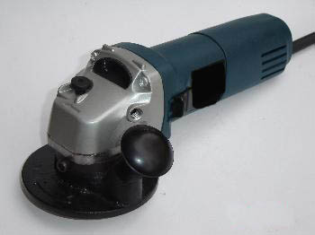
东恒机械圆弧倒角机 曲线倒角机 手提式圆弧倒角机
完善的服务 稳定的质量 有竞争力的品牌
BOS手提式圆弧倒角机用于工件的规则曲面（如外圆，内孔，腰形孔等）和不规则的内，外腔棱边的倒角，特别用于大型工件的一些曲边的倒角，一般机器无法加工，采用手提圆弧倒角机倒角即方便又快捷。该产品结构紧凑、轻巧、操作方便。使用它可提高有效工时，降低成本，减轻员工的劳动强度。
技术参数：
电压：220V
额定功率：670W
转速：8200r/min
工件厚度：18mm
小孔径：20mm
倒角深度：0-3mm
倒角刀片规格：9.525mm*3.82mm
重量：3kg
完善的服务 稳定的质量 实惠的价格
东恒机械厂不断创新，以过硬的产品质量赢得了广大客户的青睐！东恒机械全力打造全国专业的管板加工设备，内涨式电动坡口机 便携式管子坡口机 手持式管道坡口机 管子坡口机 便携式管子坡口机 自动走刀管子坡口机 内涨式管道坡口机,钢板坡口机，电动倒角机，电动坡口机，弯管机，折弯机，压弯机，管道坡口机欢迎各地客户订购,来电洽谈
销售工程师：王瑞霞
销售热线：13355101213
销售座机：0537-2330129
在线QQ: 3398096479
电子邮件: 3398096479@qq.com

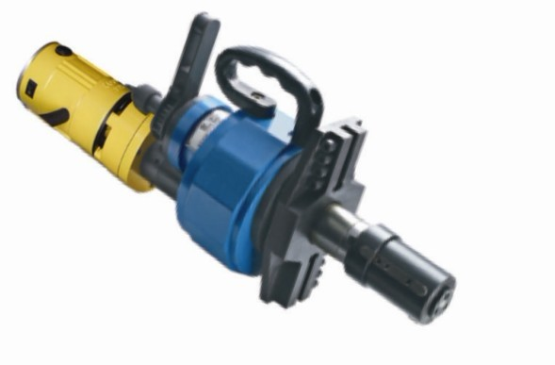东恒机械 移动式管道内涨端面坡口机
完善的服务 稳定的质量 实惠的价格
内涨式电动坡口机 便携式管子坡口机 手持式管道坡口机 管子坡口机 便携式管子坡口机 自动走刀管子坡口机 内涨式管道坡口机,钢板坡口机，电动倒角机，电动坡口机，弯管机，折弯机，压弯机，管道坡口机
- 移动式管道内涨端面坡口机产品介绍：济宁东恒移动式管道内涨端面坡口机价廉物美，经久耐用报价价格，济宁东恒移动式管道内涨端面坡口机 价廉物美，经久耐用厂家施工单位——山东济宁东恒机械设备有限公司，济宁东恒移动式管道内涨端面坡口机 热卖中的产品说明信息可能还不够细致和全面，如果您需要更详细了解济宁东恒移动式管道内涨端面坡口机 热卖中的相关信息或索取相关资料，欢迎随时与我联系！
- 移动式管道内涨端面坡口机济宁市东恒机械设备有限公司是生产各类坡口切割机械的专业化公司，公司生产的ISY系列产品专为内径16mm-1470mm的金属钢管的坡口，倒角，切割而设计，可对管子端面进行平口，V形，X形，U形等多形状坡口，能满足管子板材对焊接时焊接工艺要求。
3.移动式管道内涨端面坡口机性能特点：
1. 使用场合：比较适用于小批量普通壁厚管道的端面坡口加工
2. 使用材质：碳钢，合金钢，不锈钢，低温钢等
3. 坡口形式：平口，V形，X形，U形
4. 结构形状：Y型
5. 使用壁厚：15mm-75mm
6. 电动式：采用高性能碳刷电机驱动，电压220V，频率50-60Hz，功率1-2.5kw。
气动式：采用气动马达驱动，空气工作压力1-2.5Mp，耗气量1000-2000L/min；适用于易燃、易爆等危险场所。
7. 移动式管道内涨端面坡口操作有以下优点：
装，拆操作简单，对于对中，切削力大，加工范围较大
用成形刀进行管端加工，加工壁厚较大，各种形状坡口均可一次加工完毕，速度快
用于高精度坡口加工，性能好，操作方便，效益高
体积小，外观美观，操作简单，精度高，性能好等优点
刀盘安装刀具可以选择任意角度，快速涨紧自动定位，边缘安装，使用安全可靠
加工角度任意选择，并能自动走刀，体积小，刚性强操作简单方便
东恒机械厂不断创新，以过硬的产品质量赢得了广大客户的青睐！东恒机械全力打造全国专业的管板加工设备，内涨式电动坡口机 便携式管子坡口机 手持式管道坡口机 管子坡口机 便携式管子坡口机 自动走刀管子坡口机 内涨式管道坡口机,钢板坡口机，电动倒角机，电动坡口机，弯管机，折弯机，压弯机，管道坡口机欢迎各地客户订购,来电洽谈
销售工程师：王瑞霞
销售热线：13355101213
销售座机：0537-2330129
在线QQ: 3398096479
电子邮件: 3398096479@qq.com

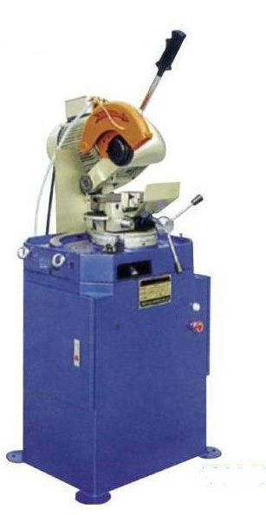

东恒机械切管机 电动切管机 无毛刺切管机
完善的服务 稳定的质量 有竞争力的品牌
SY-275型电动切管机 切管机 山东济宁切管机 气动切管机
1.产品型号：SY275 SY330
电动切管机详细介绍：电动切管机为快速切管机，它可将铁管，不锈钢管，铝管快速切断，操作时，管不用装夹，在托轮上自动旋转，切断后表面平整，光滑，无毛刺，是节约材料降低成本的佳选择，可选用电压380V/220V电源。切管规格：¢9-¢63，自重：150KG
2.电动切管机的详细参数

1.本设备属气压半自动型机床,具有手动、自动功能、移动式脚踏开关、启动、紧急停止等装置。使您操作更安全!
型号 电源 马达动力KW 夹钳大开度mm 适用锯片 大锯切能力
正切90 斜切45
直径 口对边 直径 口对边
SY-275 220V/380V 0.75 90 250-275 80 80 80 60
SY-330 220V/380V 1.5 150 250-330 110 110 110 80
2.能锯切各种截面形状的普通钢、不锈钢、钢材、铝材等金属型材,空心管材为理想。
3.在结构设计上比一般切管机更为先进,在工作时更稳定、更快捷、效率更高。
4.夹钳采用进口型, 夹持力强、不易磨损;锯片不易爆裂,锯切各类管件时无左右前后偏摆或跳动的现象和疑虑，进刀、速度均匀。
5.传动部分灵活可靠。比较其他类型的工艺方法，切管效率不断提高，而且设备稳定性及可靠性更高，占地面积更小。
6.在设备研发过程中采用了多项自主开发的技术，使机器工作故障率大大降低，机器寿命明显提高。经过实际检验，在工作稳定性、切管效率性、配件使用寿命等方面已经优于进口设备。
7.机件经严格检验，品质上等，规格统一化!
8.快捷、方便、高效、节省人工及加工次数等。
9.机器配件采用进口元件，以确保机器的使用寿命。
10.整机省电、寿命长、机身光滑亮丽且美观，非技术人员亦可操作自如！
11.全新优化整体设计,体积小、通用性强、机身稳固不变形。
12.机器设计结构合理、牢固可靠、运行平稳。
13.冷却液自动循环，确保切面光滑、锯片寿命长。
14.锯屑集中处理，方便又干净。
15.机器具有:快速、精密度高、保养容易、操作轻便、噪音小、品质稳定、锯切各类管件质量相当好、管口内外无披峰,并可斜切45°角等特点,斜切时工件原材料位置不变。本机器是您的佳抉择!
济宁东恒公司专业制造销售多种弯管机，有|2寸3寸4寸手动液压弯管机、2寸3寸4寸6寸电动液压弯管机、电动弯管机型号有DWQJ-76弯管机，DWQJ-114弯管机，DWQJ-133弯管机，DWQJ-159弯管机，多功能弯管机，立式多功能弯管机，卧式多功能弯管机，多功能滚动弯管机，电动弯管机，圆管弯管机，方管弯管机，275切管机，330切管机等，欢迎全国各地用户选购，我们以真诚的服务，全力满足您的需要！
销售工程师：王瑞霞
销售热线：13355101213
销售座机：0537-2330129
在线QQ: 3398096479
电子邮件: 3398096479@qq.com
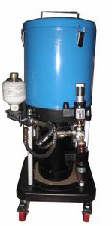
东恒机械TZ-3电动注油机，高压注油机，电动注油机价
TZ-3电动注油机的组成：电动注油机由电动机、减速器、高压泵、注油枪、高压软管、调压阀、储油车等部件组成。
TZ-3电动注油机的参数：1.润滑脂油缸活塞直径100mm，行程344mm。
2.润滑脂油缸活塞行程一次的注油量为2.7L
3.注油的大工作压力:8mpa.
4.适用介质：各个牌号钙基，铝基润滑脂。
5贮油机容积，12L
6.电机型号：Y9OL-4 1.5千瓦
7.整机质量：188kg
储油筒容积为12升装，配带5M高压胶管，额定工作压力为20Ma ，大工作压力：30Ma
三、TZ-3电动注油机机台简介：
1.电动注油机内附有压力调整阀，具有调整管内压力之功能，并附有压力表，可供指示管内压力。
2.压力开关可依客户要求而自由选配。
4.马达可适应连续运转。适应于连续式润滑系统。
5.可加装专用时间控制板，可自由调节动作时间及间歇时间。
四．TZ-3电动注油机适用范围及特性：
1.建议使用0# 00# 000#号润滑油脂，不可含有杂质。
五、TZ-3电动注油机的操作方法:
使用前先确定注油机所使用的电源电压，然后打开注油机的接线盒盖，按照接线盒盖内侧的接线说明接好输入电源线，接线时，一定要确实锁紧。线接好后，锁上接线盒盖，接通电源即可。
六、TZ-3电动注油机注意事项：
接线时一定要按接线说明接好线，端子要确实锁紧，不可松动。
济宁市东恒机械设备有限公司销售TZ-3电动注油机，高压注油机，电动注油机价，手板钻，双簧板钻，齿条起道机，液压起道机，手摇起道机，电动高压注油机，轨距尺，万能轨距尺，水平弯道机，液压垂直弯道机，钢丝绳切断器，液压拔轮器，液压拉马等设备，还有矿用道钉，手工道钉，机制道钉欢迎各地客户选购，来电洽谈。
销售工程师：王瑞霞
销售热线：13355101213
销售座机：0537-2330129
在线QQ: 3398096479
电子邮件: 3398096479@qq.com
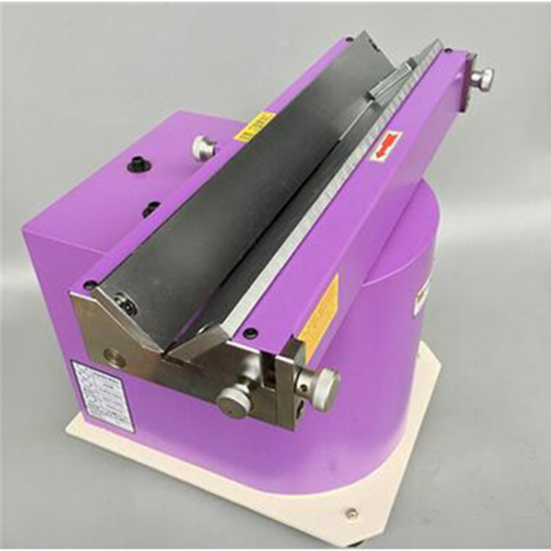
高转速侧铣倒角机 导轨式倒角机 精密滑轨倒角机 大型平面倒角机
台式复合高速倒角机是从国外引进的机械加工辅助设备，可对碳钢、不锈钢、铝合金、粉末冶金材料、尼龙等材质的零件倒角及去毛刺。
倒角尺寸可调节。倒角尺寸准确、表面光滑。本机体积小、重量轻、操作方便（手持工件）节省装卡时间，倒角效率高，特别适合批量加工零件，在国际上具有领先水平，与其他倒角机相比有以下特点
直线倒角、圆弧倒角及不规则曲线倒角均可在一台机器上完成，具有一机多用的功能，倒角铣削速度高，被加工件表面光洁度高，工作台整体锻造成型，保证被加工件的精度！
本公司生产的可调角度型倒角机为专利技术，质量过关，不能与市面上价格低款作为比较
技术参数：
品牌：东恒
倒角角度：45°(直线部)
倒角角度：45°(曲线部)
倒角范围：0~6mm(直线部)
倒角范围：0~3mm(曲线部)
转速：15800rpm(直线部)
转速：14500rpm(曲线部)
电源：1100W 380V 3/4HP （220V的需要订做）
机器尺寸：52×44×60cm
包装尺寸：54×46×62cm
净重/毛重：56kg/65kg
1.600型滑轨倒角机转速8000转，适用于各种机械及模具工件的倒角。
2.600型滑轨倒角机采用“滑轨”方式对工件经过磨床加工过的板面为“零”刮伤及铜，铝金属等。
3.刀片更换简单，也可利用车床用过的旧刀片。
4.面板采用镀硬铬，经久耐用，防生锈。
5.倒角机无需转夹，操作简单，倒角轻便，规整，调整方便，经济实惠，效率是传统的10-15倍。

品牌：东恒
规格参数：
型号：600型滑轨倒角机
电压：380/50HZ
功率 ：3/4P（0.55Kw）
额定转速 ： 8000rpm
刀片规格:12.7*12.7*3.18
板面尺寸:600*70（mm）
倒角度数:45°
备注:进刀磨削量每次保持2mm为佳切削材质：45钢 模具钢 不锈钢 铝材 铜 亚克力板
销售工程师：王瑞霞
销售热线：13355101213
销售座机：0537-2330129
在线QQ: 3398096479
电子邮件2: 3398096479@qq.com

